|  |  |
| --- | --- |
| logo (CMYK)-01 | BỘ GIÁO DỤC VÀ ĐÀO TẠO  **TRƯỜNG ĐẠI HỌC CÔNG NGHỆ TP. HCM** |

**ĐỒ ÁN TỔNG HỢP**

**XÂY DỰNG CỔNG THÔNG TIN SỰ KIỆN**

**TẠI ĐẠI HỌC CÔNG NGHỆ - HUTECH**

Ngành: **CÔNG NGHỆ THÔNG TIN**

Chuyên ngành: **CÔNG NGHỆ PHẦN MỀM**

Giảng viên hướng dẫn : TS. Lê Thị Ngọc Thơ

Sinh viên thực hiện : **Lê Khôi Đệ**

MSSV: 1411010102 Lớp: 15DTH06

Sinh viên thực hiện : **Nguyễn Bá Tâm**

MSSV: 1611061022 Lớp: 16DTHC2

TP. Hồ Chí Minh, 2020

**LỜI CAM ĐOAN**

Nhóm em xin cam đoan những điều được viết trong báo cáo đều là những thành quả, quá trình lao động không ngừng nghỉ trong 12 tuần. Đều là những ý tưởng thô sơ được nhóm em nghĩ ra và nghiên cứu.

Đề tài “Xây dựng cổng thông tin các thông tin tại Đại học Công Nghệ TP.HCM - HUTECH” một ý tưởng xuất phát điểm là từ bản thân. Vì trong quá trình học tập và rèn luyện tại trường thì Điểm rèn luyện luôn chiếm một vai trò trong việc đánh giá một sinh viên. Sau khảo sát 100 bạn tại trường Đại Học Công Nghệ với câu hỏi “Bạn thường tham gia các hội thảo, sự kiện tại trường qua đâu?” thì 70% các bạn đều trả lời là qua mạng xã hội, 20% là qua các băng rôn được treo tại trường, còn lại là truyền miệng.

Tại sao đa số các sự kiện của trường đều được biết qua mạng xã hội, còn trang Website của trường lại không được cập nhật đầy đủ để sinh viên có thể theo dõi. Để trả lời câu hỏi trên thì nhóm em đã đi tìm hiểu và nghiên cứu thì thấy được rất nhiều vấn đề.

Trang Website của trường thường chỉ cập nhật các sự kiện tổ chức hàng năm hay các sự kiện nổi tiếng như Hutech Got Talent,.. Và mỗi sự kiện từng khoa thường nằm trong từng danh mục cho thấy thiếu thân thiện và thiếu tiện lợi. Còn thông qua mạng xã hội thì từng trang riêng lẻ, nhóm riêng lẻ hay bị bỏ sót nếu không chịu cập nhật thường xuyên.

Xuất phát từ những lý do trên, cùng với sự hướng dẫn của cô Lê Thị Ngọc Thơ, nhóm em thực hiện đề tài “Xây dựng cổng thông tin các thông tin tại đại học công nghệ (Hutech)” để vận dụng những kiến thức đã được học vào thực tiễn, xây dựng một hệ thống cập nhật sự kiện các thông tin tại trường Hutech.

**MỤC LỤC**

LỜI CAM ĐOAN 2

MỤC LỤC 3

DANH MỤC CÁC HÌNH VẼ 5

CHƯƠNG 1 TỔNG QUAN 7

1.1 Giới thiệu đề tài 7

1.2 Cấu trúc phân rã công việc (WBS) 9

*1.2.1 Xác định (10/02/2020 - 29/02/2020)* 9

*1.2.2 Phân tích và thiết kế (1/03/2020 - 04/04/2020)* 9

*1.2.3 Thực hiện (05/04/2020 - 23/05/2020)* 10

*1.2.2 Kiểm thử (24/05/2020 - 30/05/2020)* 10

*1.2.3 Kết luận (31/05/2020 - 27/06/2020)* 11

1.3 Cấu trúc đồ án 12

CHƯƠNG 2 CƠ SỞ LÝ THUYẾT 13

2.1 Thực trạng vấn đề 13

2.2 Giới thiệu công nghệ 14

*2.2.1 Công nghệ ASP.NET.MVC 5 của Microsoft là gì?* 15

*2.2.2 Công nghệ SQL Server của Microsoft* 16

*2.2.3 Khái niệm Crawl Data* 17

CHƯƠNG 3 : PHÂN TÍCH VÀ THIẾT KẾ 18

3.1 Đặc tả yêu cầu 18

*3.1.1 Quản lý sự kiện* 19

*3.1.2 Quản lý bộ phận* 20

*3.1.3 Quản lý cơ sở* 21

*3.1.4 Admin đăng nhập* 21

*3.1.5 Danh mục quận huyện* 22

3.2 Mô hình 23

*3.2.1 Lược đồ UseCase* 23

*3.2.2 Class Diagram* 26

*3.2.3 ERD* 26

3.3 Crawl Data 27

*3.3.1 Những thông tin cần trích xuất trên trang web* 27

*3.3.2 Phân tích cấu trúc trang web* 27

3.3 Giao diện 36

*3.3.1 Giao diện trang chủ* 36

*3.3.2 Giao diện xem chi tiết sự kiện* 37

CHƯƠNG 4: CÀI ĐẶT VÀ ĐÁNH GIÁ KẾT QUẢ 38

4.1 Crawl Data 38

*4.1.1 Cài đặt thư viện* 38

*4.1.2 Chương trình Crawl Data* 39

*4.1.3 Đánh giá kết quả* 40

4.2 Nạp JSON vào SQL đẩy lên hệ thống 41

4.3 Chức năng của hệ thống 44

*4.3.1 Đăng nhập Admin* 44

*4.3.2 CRUD Quản lý sự kiện* 47

*4.3.3 CRUD Quản lý bộ phận* 50

4.3.4 *CRUD Quản lý cơ sở* 52

*4.3.5 CRUD Quản lý danh mục quận huyện* 54

CHƯƠNG 5 KẾT LUẬN 56

4.1 Kết luận chung 56

4.2 Khẳng định kết quả đạt được 56

*4.2.1 Kết quả đạt được* 56

*4.2.2 Đóng góp* 57

4.3. Đánh giá phần mềm 59

4.2.1 Ưu điểm 59

4.2.2 Nhược điểm 59

4.4. Hướng phát triển và mở rộng đề tài 59

TÀI LIỆU THAM KHẢO 60

**DANH MỤC CÁC HÌNH VẼ**

Hình 3.1 UseCase tổng thể 23

Hình 3.2 UseCase quản lý bộ phận 23

Hình 3 .3 UseCase quản lý cơ sở 24

Hình 3.4 UseCase quản lý danh mục quận huyện 24

Hình 3.5 UseCase quản lý sự kiện 25

Hình 3.6 Class Diagram tổng thể 26

Hình 3.7 ERD tổng thể 26

Hình 3.8 Phân tích Website định cào 27

Hình 3.9 Phân tích Website định cào 1 28

Hình 3.10 Phân tích Website định cào 2 28

Hình 3.11 Phân tích Website định cào 2 29

Hình 3.12 Phân tích Website định cào 3 29

Hình 3.13 Phân tích Website định cào 4 30

Hình 3.14 Phân tích Website định cào 5 31

Hình 3.15 Phân tích Website định cào 6 32

Hình 3.16 Phân tích Website định cào 7 32

Hình 3.17 Phân tích Website định cào 8 33

Hình 3.18 Phân tích Website định cào 9 34

Hình 3.19 Phân tích Website định cào 10 34

Hình 3.20 Phân tích Website định cào 11 35

Hình 3.21 Phân tích Website định cào 12 35

Hình 3.22 Giao diện trang chủ người dùng 36

Hình 3.23 Giao diện trang chủ người dùng 1 36

Hình 3.24 Giao diện trang chủ người dùng 2 37

Hình 3.25 Giao diện xem chi tiết sự kiện người dùng 37

Hình 4.26 Cài đặt môi trường Crawl Data 38

Hình 4.27 Cài đặt môi trường Crawl Data 1 38

Hình 4.28 Kết quả Crawl Data 40

Hình 4.29 Câu lệnh SQL đưa dữ liệu từ JSON vào hệ thống 41

Hình 4.30 Dữ liệu từ JSON đã lên hệ thống 41

Hình 4.31 Câu lệnh SQL đưa dữ liệu từ JSON lên hệ thống 1 42

Hình 4.32 Câu lệnh SQL đưa dữ liệu từ JSON lên hệ thống 2 42

Hình 4.33 Dữ liệu từ JSON đã lên hệ thống 1 43

Hình 4.34 Giao diện đăng nhập Admin 01 44

Hình 4.35 Giao diện đăng nhập Admin 02 44

Hình 4.36 Giao diện đăng nhập Admin 03 45

Hình 4.37 Giao diện đăng nhập Admin 04 45

Hình 4.38 Giao diện khi đăng nhập tài khoản thành công 46

Hình 4.39 Giao diện danh sach sự kiện admin 47

Hình 4.40 Giao diện tạo sự kiện 47

Hình 4.41 Giao diện xem chi tiết sự kiện admin 48

Hình 4.42 Giao diện sửa sự kiện admin 48

Hình 4.43 Giao diện xóa sự kiện admin 49

Hình 4.44 Giao diện danh sách bộ phận admin 50

Hình 4.45 Giao diện chi tiết bộ phận admin 50

Hình 4.46 Giao diện sửa bộ phận admin 51

Hình 4.47 Giao diện xóa bộ phận admin 51

Hình 4.48 Giao diện danh sách cơ sở admin 52

Hình 4.49 Giao diện xem chi tiết cơ sở admin 52

Hình 4.50 Giao diện sửa cơ sở admin 53

Hình 4.51 Giao diện xóa cơ sở admin 53

Hình 4.52 Giao diện danh mục quận huyện admin 54

Hình 4.53 Giao diện chi tiết quận huyện admin 54

Hình 4.54 Giao diện sửa quận huyện admin 55

Hình 4.55 Giao diện xóa quận huyện admin 55

**CHƯƠNG 1 TỔNG QUAN**

1. **Giới thiệu đề tài**

Ở mỗi trường đại học, đều có một trang Website để giới thiệu, hỗ trợ và cập nhật các thông tin về trường. Là nơi các bạn sinh viên cập nhật thông tin về vấn đề học tập, các sự kiện được tổ chức. Nhưng vấn đề ở đây về các thông tin sự kiện nói riêng ở trường Đại học Công Nghệ Hutech lại được cập nhật quá nhiều kênh khác nhau. Kênh ở đây là các trang mạng xã hội, trang Website trường, các băng rôn, các giảng viên và các bạn sinh viên đại diện ở mỗi lớp.

Theo khảo sát 100 bạn sinh viên tại trường Đại học Công Nghệ Hutech qua 2 câu hỏi:

* Câu hỏi thứ nhất “Bạn thường tham gia sự kiện với mục đích gì?”: thì đa số là muốn tích lũy điểm rèn luyện, tìm hiểu và bám sát các hướng đi của doanh nghiệp, giao lưu học hỏi và giải trí để giảm áp lực học tập.
* Câu hỏi thứ hai “Bạn thường cập nhật thông tin sự kiện trường qua đâu?”: thì thường thông qua mạng xã hội nhưng đôi khi hay bị bỏ sót, vì ít khi cập nhật hoặc bị loãng ở trang bảng tin, chỉ biết các sự kiện của khoa mình thông qua giảng viên môn học và bạn sinh viên đại diện mỗi lớp.

Nhận thấy hầu hết các thông tin sự kiện : 11 phòng- ban, 12 khoa, 8 viện, 7 trung tâm, nhiều câu lạc bộ và nhiều nhóm khác. Đều nằm riêng lẻ ở các trang mạng xã hội, các nhóm tập thể và cũng chỉ số ít có liên quan trong các nhóm hay các trang mạng xã hội đó mới cập nhật được thông tin sự kiện còn phần đông chỉ biết qua các giảng viên môn học và các bạn sinh viên đại diện mỗi lớp.

Với vấn đề cập nhật quá nhiều kênh như vậy, thì nhóm chúng em quyết định xây dựng một trang Website tổng hợp các thông tin sự kiện của trường nói chung và các thông tin sự kiện câu lạc bộ, nhóm nhỏ nói riêng với tiêu chí :

* Đầy đủ thông tin đến các bạn sinh viên.
* Cập nhật nhanh chóng các sự kiện mới nhất.
* Các sự kiện phải chính xác và xác thực.

**Project Charter**

Project Title : Xây dựng cổng thông tin sự kiện tại Đại học Công Nghệ - Hutech

Project Start Date : 10/02/2020 Projected Finish Date : 09/05/2020

Project Manager : Lê Khôi Đệ - 0782657635 - lekhoide@gmail.com

Project Objectives : Thiết kế và xây dựng Website “Cổng thông tin sự kiện tại Đại học Công Nghệ - Hutech” trên nền tảng công nghệ ASP.NET MVC 5 cho Đồ Án Tổng Hợp và sử dụng công nghệ Crawl Data để cào dữ liệu hướng dẫn bởi giảng viên Lê Thị Ngọc Thơ trong vòng 10 tuần.

Approach :

* Xác định đề tài, công nghệ, thời gian thực hiện 2 tuần đầu tiên. Phân tích và thiết kế đề tài trong 5 tuần. Thực hiện đề tài 2 tuần và tuần cuối nộp báo cáo và chuẩn bị Demo, bài thuyết trình.
* Mỗi tuần nộp báo cáo cho giáo viên hướng dẫn và nhận yêu cầu từ giảng viên hướng dẫn nếu có.

Roles and Responsibilities :

|  |  |  |  |  |
| --- | --- | --- | --- | --- |
| Role | Name | Organization / Position | Contact Information | Mssv / Class |
| Phân tích thiết kế | LÊ KHÔI ĐỆ | Design | 0782657635  lekhoide@gmail.com | 1411010102  15DTH06 |
| Viết code | NGUYỄN BÁ TÂM | Development | 0333058893  tamnguyen.tgth@gmail.com | 1611061022  16DTHC2 |

Sign-off: (Signatures of all above stakeholders. Can sign by their names in table above.)

LÊ KHÔI ĐỆ

NGUYỄN BÁ TÂM

1. **Cấu trúc phân rã công việc (WBS)**
   1. *Xác định (10/02/2020 - 29/02/2020)*
      1. Xác định ý tưởng thực hiện đề tài (10/02/2020 - 29/02/2020)

Kết quả: Giới thiệu về đề tài.docx

Chịu trách nhiệm: Lê Khôi Đệ.

* + 1. Xác định thực trạng vấn đề / mục đích lý do về ý tưởng thực hiện đề tài (10/02/2020 - 29/02/2020)

Kết quả: Thực trạng vấn đề.docx

Chịu trách nhiệm: Lê Khôi Đệ

* + 1. Xác định yêu cầu về giao diện (24/02/2020 - 28/02/2020)

Kết quả: Yêu cầu giao diện.docx

Chịu trách nhiệm: Lê Khôi Đệ

* + 1. Xác định công nghệ và ngôn ngữ lập trình sử dụng thực hiện đề tài (24/02/2020 - 28/02/2020)

Kết quả: Giới thiệu công nghệ.docx

Chịu trách nhiệm: Nguyễn Bá Tâm - Lê Khôi Đệ

* + 1. Xác định thời gian bắt đầu và kết thúc của đề tài

Thời gian thực hiện đồ án: 10/02/2020 - 6/06/2020

Thời gian nộp báo cáo và Poster đề tài: 8/06/2020 - 12/06/2020

Thời gian báo cáo trước hội đồng: 20/06/2020 - 27/06/2020

Chịu trách nhiệm: Khoa Công Nghệ Thông Tin

* 1. *Phân tích và thiết kế (1/03/2020 - 04/04/2020)*
     1. Phân tích chức năng (01/03/2020 - 04/04/2020)
* Crawl dữ liệu (01/03/2020 - 04/04/2020)

Kết quả: Tài liệu phân tích nghiên cứu 1.docx

Chịu trách nhiệm: Nguyễn Bá Tâm

* Dữ liệu khi cào về được Import vào Database(01/03/2020 - 04/04/2020)

Kết quả: Tài liệu phân tích nghiên cứu 2.docx

Chịu trách nhiệm: Lê Khôi Đệ

* + 1. Phân tích - thiết kế giao diện (22/03/2020 - 04/04/2020)
* Giao diện trang chủ người dùng (22/03/2020 - 28/03/2020)

Kết quả: Tài liệu hình ảnh và kèm lời chú thích 1.docx

Chịu trách nhiệm: Lê Khôi Đệ

* Giao diện người dùng xem chi tiết một sự kiện (29/03/2020 - 04/04/2020)

Kết quả: Tài liệu hình ảnh và kèm lời chú thích 2.docx

Chịu trách nhiệm: Lê Khôi Đệ

* 1. *Thực hiện (05/04/2020 - 23/05/2020)*
     1. Cập nhật thông tin lên hệ thống (05/04/2020 - 11/04/2020)

Cập nhật cơ sở dữ liệu Hutech 2020 trên SQL Server

Kết quả: Tài liệu hình ảnh và kèm lời giải thích.docx

Chịu trách nhiệm: Lê Khôi Đệ

* + 1. Thực hiện chức năng (05/04/2020 - 23/05/2020)
* Crawl dữ liệu (05/04/2020 - 23/05/2020)

Đầu vào: Tài liệu phân tích nghiên cứu 1.docx

Kết quả: Tài liệu hình ảnh và kèm lời giải thích 1.docx

Chịu trách nhiệm: Nguyễn Bá Tâm

* Dữ liệu khi cào về được Import vào Database (03/05/2020 - 23/05/2020)

Đầu vào: Tài liệu phân tích nghiên cứu 2.docx

Kết quả: Tài liệu hình ảnh và kèm lời giải thích 2.docx

Chịu trách nhiệm: Lê Khôi Đệ

* + 1. Thực hiện giao diện lên hệ thống (12/04/2020 - 02/05/2020)

Kết quả: Tài liệu hình ảnh và kèm lời giải thích.docx

Chịu trách nhiệm: Lê Khôi Đệ

* 1. *Kiểm thử (24/05/2020 - 30/05/2020)*

Kiểm thử chức năng (24/05/2020 - 30/05/2020)

Kết quả: Tài liệu đánh giá kết quả.docx

Chịu trách nhiệm: Nguyễn Bá Tâm - Lê Khôi Đệ

* 1. *Kết luận (31/05/2020 - 27/06/2020)*
     1. Viết và chỉnh sửa báo cáo(31/05/2020 - 12/06/2020)

Chịu trách nhiệm: Lê Khôi Đệ

* + 1. Làm Slide thuyết trình (13/06/2020 - 20/06/2020)

Chịu trách nhiệm: Nguyễn Bá Tâm - Lê Khôi Đệ

* + 1. Demo - thuyết trình (20/06/2020 - 27/06/2020)

Chịu trách nhiệm: Nguyễn Bá Tâm

1. **Cấu trúc đồ án**

**Trang phụ bìa**

**Lời cam đoan**

**Mục lục**

**Danh mục các bảng**

**Danh mục các hình vẽ**

**Chương 1 Tổng quan**

Giới thiệu đề tài

Cấu trúc phân rã công việc

Cấu trúc đồ án

**Chương 2 Cơ sở lý thuyết**

Thực trạng vấn đề

Giới thiệu công nghệ

**Chương 3 Phân tích và thiết kế**

Đặc tả yêu cầu

Mô hình

Crawl Data

Giao diện

**Chương 4 Cài đặt và đánh giá kết quả**

Crawl Data

Nạp JSON lên SQL đẩy lên hệ thống

Chức năng của hệ thống

**Chương 5 Kết luận**

Kết luận chung

Khẳng định những kết quả đạt được

Đánh giá phần mềm

Hướng phát triển và mở rộng đề tài

**Tài liệu tham khảo**



**CHƯƠNG 2 CƠ SỞ LÝ THUYẾT**

1. **Thực trạng vấn đề**

Dự án “Xây dựng cổng thông tin sự kiện tại Đại Học Công Nghệ - Hutech” được xây dựng nhằm hỗ trợ sinh viên thấy được nhiều thông tin hơn, thông tin ở đây là các hội thảo, sự kiện, câu lạc bộ, đội nhóm được chia ra riêng lẻ ở 7 Trung Tâm, 8 Viện, 11 Phòng Ban, 13 Khoa và nhiều nhỏ lẻ khác mà giờ đây sẽ được tổng hợp qua một Website. Qua phân tích khảo sát 100 bạn sinh viên Hutech, thì nhóm em rút được ba vấn đề cơ bản sau :

1. Đa số sinh viên tham gia hội thảo, sự kiện, câu lạc bộ,… Thứ nhất để cộng điểm rèn luyện, thứ hai vì niềm yêu thích, tò mò. Nhưng hiện nay đa số các hội thảo, sự kiện được cập nhật trên Facebook mà ở từng trang khác nhau, nhóm khác nhau gây tình trạng dễ bị bỏ sót nếu không thường xuyên cập nhật
2. Trên Website trường Hutech đa số chỉ cập nhật các hội thảo, sự kiện nổi bật bỏ qua các hội thảo, sự kiện nhỏ lẻ khác và thường nằm trong từng danh mục không phù hợp với người dùng khó tính và thiếu kiên nhẫn.
3. Còn các hội thảo, sự kiện nhỏ lẻ khác thì chỉ được truyền miệng qua các lớp học, các giảng viên, băng rôn từng nơi trong trường, từng cơ sở.
4. **Giới thiệu công nghệ**

Những công nghệ mà nhóm đã áp dụng vào đề tài :

* Công nghệ ASP.NET.MVC 5 của Microsoft

Những công cụ mà nhóm đã áp dụng vào đề tài :

* Công cụ Visual Studio 2019
* Công cụ Microsoft SQL Server Management Studio 2017
* Thư viện xử lý văn bản *html* HtmlAgilityPack và Fizzler
* Thư viện xử lý dữ liệu dạng Json: Newtonsoft. Json

Những ngôn ngữ mà nhóm đã áp dụng vào đề tài :

* Ngôn ngữ C#
* Ngôn ngữ HTML
* Ngôn ngữ CSS
* Ngôn ngữ JavaScript
* Bootstrap
  1. *Công nghệ ASP.NET.MVC 5 của Microsoft là gì?*

ASP.NET MVC 5 là một Framework lập trình web mới của Microsoft, công nghệ này ứng dụng mô hình MVC vào trong ASP.NET.

MVC là cụm từ viết tắt của Models - View - Controllers :

Models : nơi lưu trữ dữ liệu

View : giao diện người dùng được sử dụng bởi khách truy cập trang Web để nhìn thấy các dữ liệu

Controllers : chịu trách nhiệm xử lý các tương tác của người dùng với trang Web. Xác định loại View nào cần phải hiển thị và giao tiếp với Models.

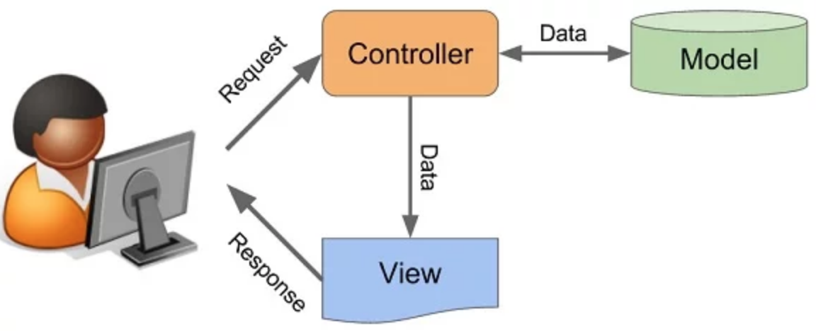

Lợi ích ứng dụng Web dựa trên mô hình MVC

Dễ dàng quản lý sự phức tạp của ứng dụng bằng cách chia ứng dụng thành ba phần model, view, controller

Sử dụng mẫu Front Controller, mẫu này giúp quản lý các requests (yêu cầu) chỉ thông qua một Controller

Hỗ trợ tốt cho các ứng dụng được xây dựng bởi những đội có nhiều lập trình viên và thiết kế mà vẫn quản lý được tính năng của ứng dụng

* 1. *Công nghệ SQL Server của Microsoft*

[SQL Server](http://vicoders.com/sql-server-la-gi" \t "http://vicoders.com/_blank) hay còn gọi là Microsoft SQL Server, viết tắt là MS SQL Server. Đây là một phần mềm được phát triển bởi Microsoft dùng để lưu trữ dữ liệu

SQL Server cung cấp đầy đủ công cụ để quản lý, từ giao diện GUI cho đến việc sử dụng ngôn ngữ truy vấn SQL. Ngoài ra điểm mạnh của nó là Microsoft nên có khá nhiều nền tảng kết hợp hoàn hảo với SQL Server như ASP.NET, C# xây dựng Winform, bởi vì nó hoạt động hoàn toàn độc lập.



Ở SQL server có các tính năng giúp việc sử dụng hiệu quả hơn như:

Cho phép tạo nhiều cơ sở dữ liệu

Duy trì lưu trữ bền vững

Bảo mật cao

SQL Server hỗ trợ ngôn ngữ truy vấn SQL – ngôn ngữ tựa Tiếng Anh nên rất dễ sử dụng.

* 1. *Khái niệm Crawl Data*

Crawl data dữ liệu Web là một kỹ thuật thu thập dữ liệu từ các website trên mạng theo đường link cho trước. Các Web Crawler sẽ truy cập vào đường link và dowload toàn bộ dữ liệu cũng như tìm kiếm thêm các đường link bên trong để dowloand.  
Nếu trong quá trình thu thập dữ liệu, ta chỉ chắt lọc những thông tin cần thiết phù hợp với nhu cầu thì đó gọi là web Scaping.

Để có thể Crawl được các dữ liệu trên trang web ta cần quan tâm đến các yếu tố như trang Web muốn crawl có bị chặn request hay không và cấu trúc của trang Web đó.

Một trang Web có cấu trúc ổn định sẽ dễ dàng lấy dữ liệu hơn là trang Web có cấu trúc mỗi trang một định dạng khác nhau, bởi vì khi thực hiện kỹ thuật Crawl ta dựa chủ yếu vào các element để lấy dữ liệu.

**CHƯƠNG 3 : PHÂN TÍCH VÀ THIẾT KẾ**

1. **Đặc tả yêu cầu**

Sự kiện của Website được chia thành 2 loại : sự kiện trong trường và sự kiện ngoài trường.

Các thông tin của sự kiện cần quản lý bao gồm : mã sự kiện, tên sự kiện, loại sự kiện, tên địa điểm, địa chỉ, phòng, thời gian bắt đầu, thời gian kết thúc, ngày bắt đầu, ngày kết thúc, thông tin sự kiện, ảnh sự kiện, ngày tạo sự kiện, tên cơ sở diễn ra, tên bộ phận tổ chức, tên quận/huyện diễn ra.

Một sự kiện được tổ chức bởi một hay nhiều bộ phận hay không bộ phận nào. Một bộ phận tổ chức được một hay nhiều sự kiện hay không sự kiện nào.

Một sự kiện được diễn ra ở một cơ sở. Một cơ sở sẽ diễn ra nhiều sự kiện.

Một sự kiện sẽ được diễn ra ở một quận huyện. Một quận huyện sẽ diễn ra nhiều sự kiện.

Admin là tác nhân duy nhất thực hiện được hành vi và bắt buộc phải đăng nhập để thực hiện được chức năng.

Dưới đây là một số mô tả về chức năng của Website.

* 1. *Quản lý sự kiện*

Gồm 4 chức năng chính: tạo sự kiện, xem sự kiện, sửa sự kiện, xóa sự kiện.

Xem sự kiện có chức năng tìm kiếm : tên sự kiện, loại sự kiện, tên cơ sở, tên bộ phận, tên quận huyện, thời gian (hôm nay, ngày mai, tuần này).

Xóa sự kiện có hành vi : xác nhận xóa.

Tạo sự kiện :

* Mã sự kiện : thuộc tính bị ẩn. Được tự động tạo khi tạo sự kiện thành công. Thuộc tính bắt buộc.
* Tải ảnh bìa: kích thước tối ưu 1560 - 600px và dung lượng không lớn hơn 1 MB nếu không hợp lệ thì thông báo mời nhập lại. Thuộc tính không bắt buộc nhập.
* Tên sự kiện: tối đa 128 kí tự nếu vượt quá thì thông báo mời nhập lại. Thuộc tính bắt buộc nhập.
* Loại sự kiện : chọn 1 trong 2 là “Trong trường” và “Ngoài trường”, nếu chưa chọn thì thông báo mời chọn. Thuộc tính bắt buộc chọn.
* Tên địa điểm : tối đa 50 kí tự nếu vượt quá thì thông báo mời nhập lại. Thuộc tính bị ẩn và chỉ hiện khi check ô “Địa chỉ tùy chọn” trên giao diện. Thuộc tính không bắt buộc nhập.
* Địa điểm : tối đa 128 kí tự nếu vượt quá thì thông báo mời nhập lại. Thuộc tính bị ẩn và chỉ hiện khi check ô “Địa chỉ tùy chọn” trên giao diện. Thuộc tính không bắt buộc nhập.
* Tên quận huyện : chỉ được chọn một quận huyện. Thuộc tính bị ẩn và chỉ hiện khi check ô “Địa chỉ tùy chọn” trên giao diện. Thuộc tính không bắt buộc nhập.
* Tên cơ sở : chỉ được chọn một cơ sở nếu không chọn thì thông báo mời chọn. Thuộc tính bắt buộc chọn.
* Phòng : tối đa 20 kí tự nếu vượt quá thì thông báo mời nhập lại. Thuộc tính không bắt buộc nhập.
* Tên bộ phận : chọn được một và nhiều hoặc không chọn bộ phận. Thuộc tính không bắt buộc chọn.
* Thông tin sự kiện : Ràng buộc chỉ tối đa 4000 kí tự có thể chỉnh sửa, định dạng văn bản nếu vượt quá thì thông báo mời nhập lại. Thuộc tính không bắt buộc nhập
* Ngày bắt đầu - ngày kết thúc : Hiện một danh sách lịch, tháng - năm trên đầu và danh sách ngày ở dưới. Những tháng - năm và ngày đã cũ thì sẽ bị mờ có ý nghĩa là không chọn được. Còn từ tháng - năm, ngày hiện tại và tương lai thì được chọn nhưng chỉ được chọn một cho ngày bắt đầu và ngày kết thúc. Ràng buộc ngày kết thúc chỉ được bằng và lớn hơn ngày bắt đầu nếu sai thông báo mời chọn lại. Định dạng hiển thị dd/mm/yyyy. Thuộc tính bắt buộc nhập
* Thời gian bắt đầu - thời gian kết thúc : Hiện một danh sách giờ, hệ 12 giờ từ 12:00 AM đến 11:45 PM. Chỉ được chọn một cho thuộc tính thời gian bắt đầu và thuộc tính thời gian kết thúc. Ràng buộc giờ kết thúc phải lớn hơn giờ bắt đầu nếu sai thông báo mời chọn lại. Thuộc tính bắt buộc chọn
* Ngày tạo sự kiện : thuộc tính bị ẩn trên giao diện. Tự động lấy ngày hiện tại khi tạo sự kiện thành công. Thuộc tính không bắt buộc
  1. *Quản lý bộ phận*

- Gồm 4 chức năng : tạo bộ phận, xem bộ phận, sửa bộ phận, xóa bộ phận.

- Hutech hiện tại 2019 có 11 phòng ban, 13 khoa, 8 viện, 7 trung tâm.

- Các thông tin của bộ phận cần quản lý bao gồm : mã bộ phận, tên bộ phận, logo bộ phận.

- Admin phải đăng nhập để thực hiện chức năng này

- Xóa bộ phận có hành vi : xác nhận xóa.

- Tạo bộ phận :

+ Mã bộ phận : Thuộc tính bị ẩn trên giao diện. Được tự động tạo khi tạo bộ phận thành công. Thuộc tính bắt buộc

+ Tên bộ phận : tối đa 128 kí tự nếu vượt quá thì thông báo nhập lại. Thuộc tính bắt buộc nhập

+ Logo bộ phận :Kích thước tối ưu 130 - 130px nếu không hợp lệ thì mời nhập lại. Thuộc tính không bắt buộc nhập

* 1. *Quản lý cơ sở*

- Gồm 4 chức năng : tạo cơ sở, xem cơ sở, sửa cơ sở, xóa cơ sở

- Admin phải đăng nhập để thực hiện chức năng này.

- Hutech hiện tại 2019 có 5 cơ sở là :

A : 475A Điện Biên Phủ, P25, Q.Bình Thạnh, Tp.HCM

B : 475A Điện Biên Phủ, P25, Q.Bình Thạnh, Tp.HCM

U : 31/36 Ưng Văn Khiêm, P.25, Q.Bình Thạnh, Tp.HCM

E :  Lô E1, Phân khu đào tạo E1, Khu Công Nghệ cao TP.HCM, Phường Hiệp Phú, Quận 9, TP.HCM.

R : Viện Công nghệ Cao Hutech, Lô E2B4, đường D1, Phường Long Thạnh Mỹ, khu Công Nghệ Cao, Quận 9, TP.HCM.

D : 276 Điện Biên Phủ, Q.Bình Thạnh, TP.HCM

- Các thông tin của cơ sở cần quản lý bao gồm : mã cơ sở, tên cơ sở, địa chỉ.

- Xóa cơ sở có chức năng xác nhận xóa.

- Tạo cơ sở:

+ Mã cơ sở : Thuộc tính bị ẩn trên giao diện. Được tự động tạo khi tạo cơ sở thành công. Thuộc tính bắt buộc

+ Tên cơ sở : tối đa 20 kí tự nếu vượt quá thì thông báo mời nhập lại. Thuộc tính bắt buộc nhập

+ Địa chỉ : tối đa 256 kí tự nếu vượt quá thì thông báo mời nhập lại. Thuộc tính không bắt buộc nhập

* 1. *Admin đăng nhập*

- Các thông tin tài khoản cần quản lý bao gồm : tên đăng nhập, mật khẩu.

- Đăng nhập

+ Tên đăng nhập : tối đa 20 kí tự nếu vượt quá thì thông báo mới nhập lại. Thuộc tính bắt buộc nhập.

+ Mật khẩu : tối đa 50 kí tự nếu vượt quá thì thông báo mời nhập lại. Thuộc tính bắt buộc nhập.

* 1. *Danh mục quận huyện*

- Admin phải đăng nhập để thực hiện hành vi này.

- Gồm 4 chức năng chính : tạo quận huyện, xem quận huyện, sửa quận huyện, xóa quận huyện

- Các thông tin quận huyện bao gồm : mã quận huyện, tên quận huyện.

- Tạo quận huyện :

+ Mã quận huyện : thuộc tính bị ẩn trên giao diện. Được tự động tạo khi tạo quận huyện thành công. Thuộc tính bắt buộc

+ Tên quận huyện : tối đa 128 kí tự nếu vượt quá thì thông báo nhập lại. Thuộc tính bắt buộc nhập

1. **Mô hình**
   1. *Lược đồ UseCase*

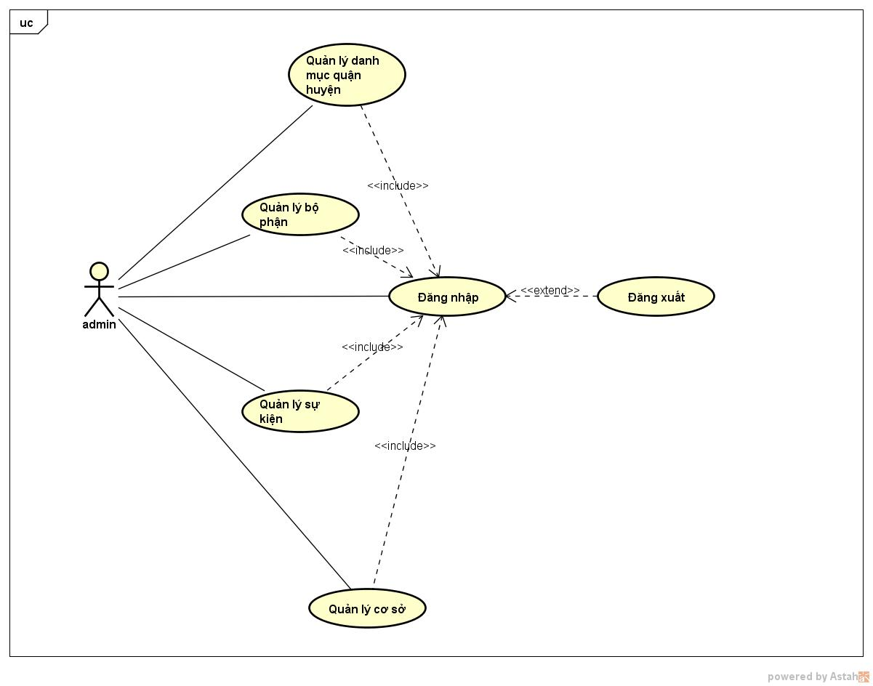

Hình 3.1 UseCase tổng thể

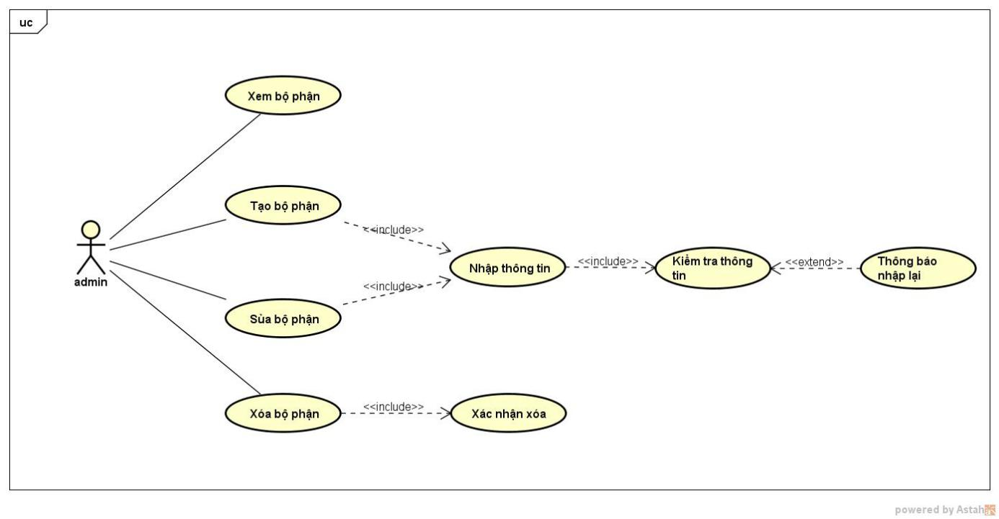

Hình 3.2 UseCase quản lý bộ phận

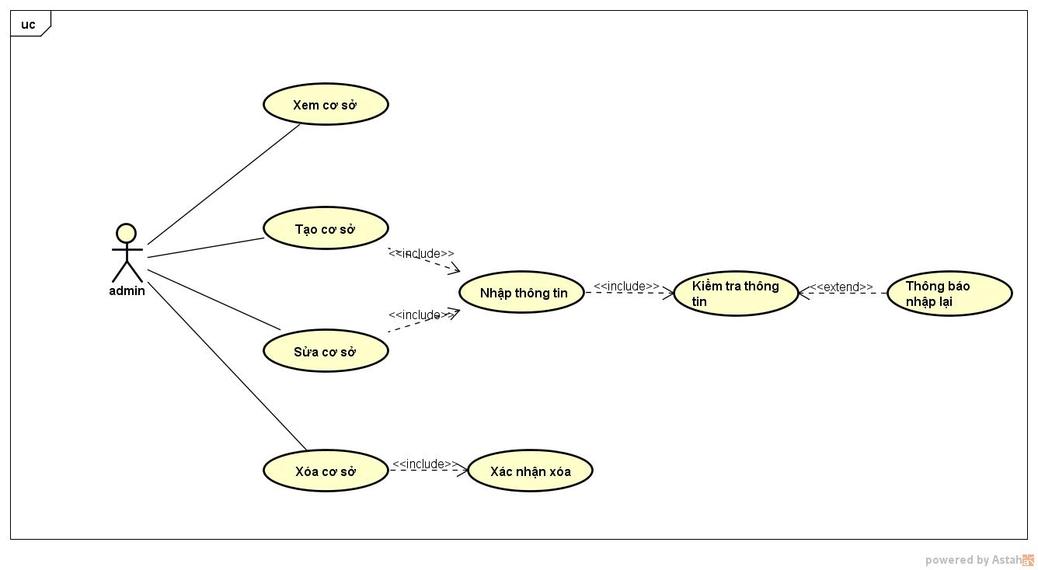

Hình 3.3 UseCase quản lý cơ sở

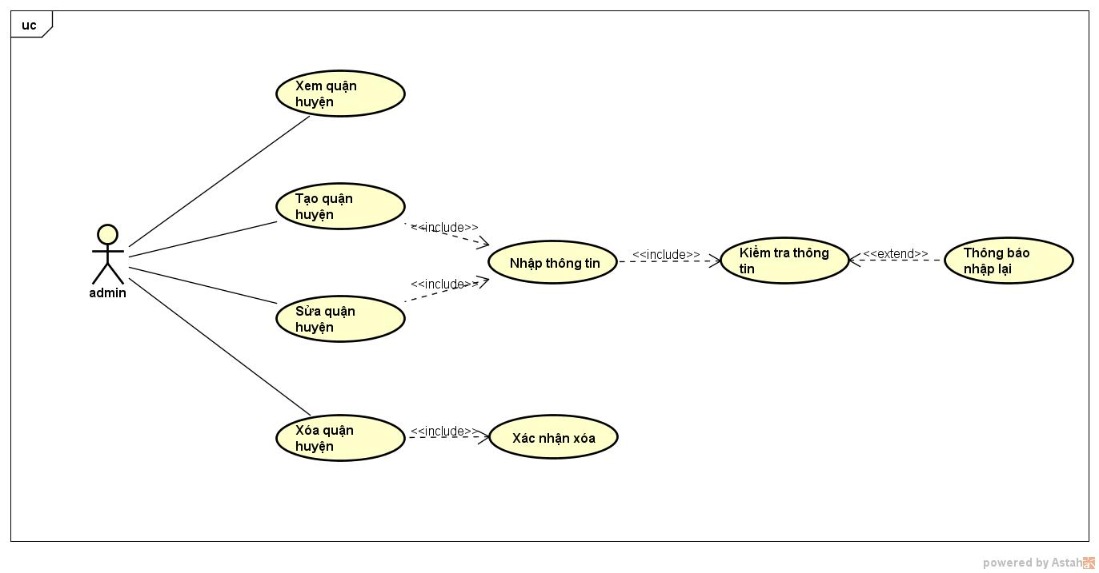

Hình 3.4 UseCase quản lý danh mục quận huyện

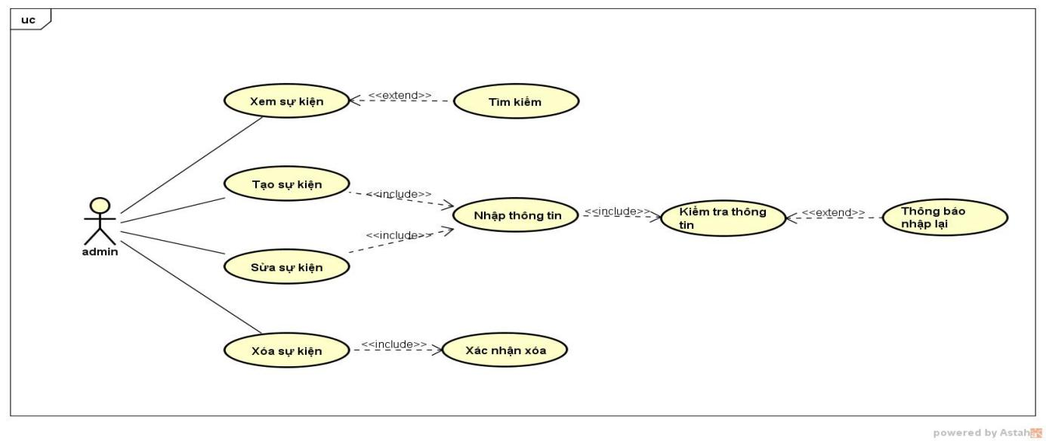

Hình 3.5 UseCase quản lý sự kiện

* 1. *Class Diagram*

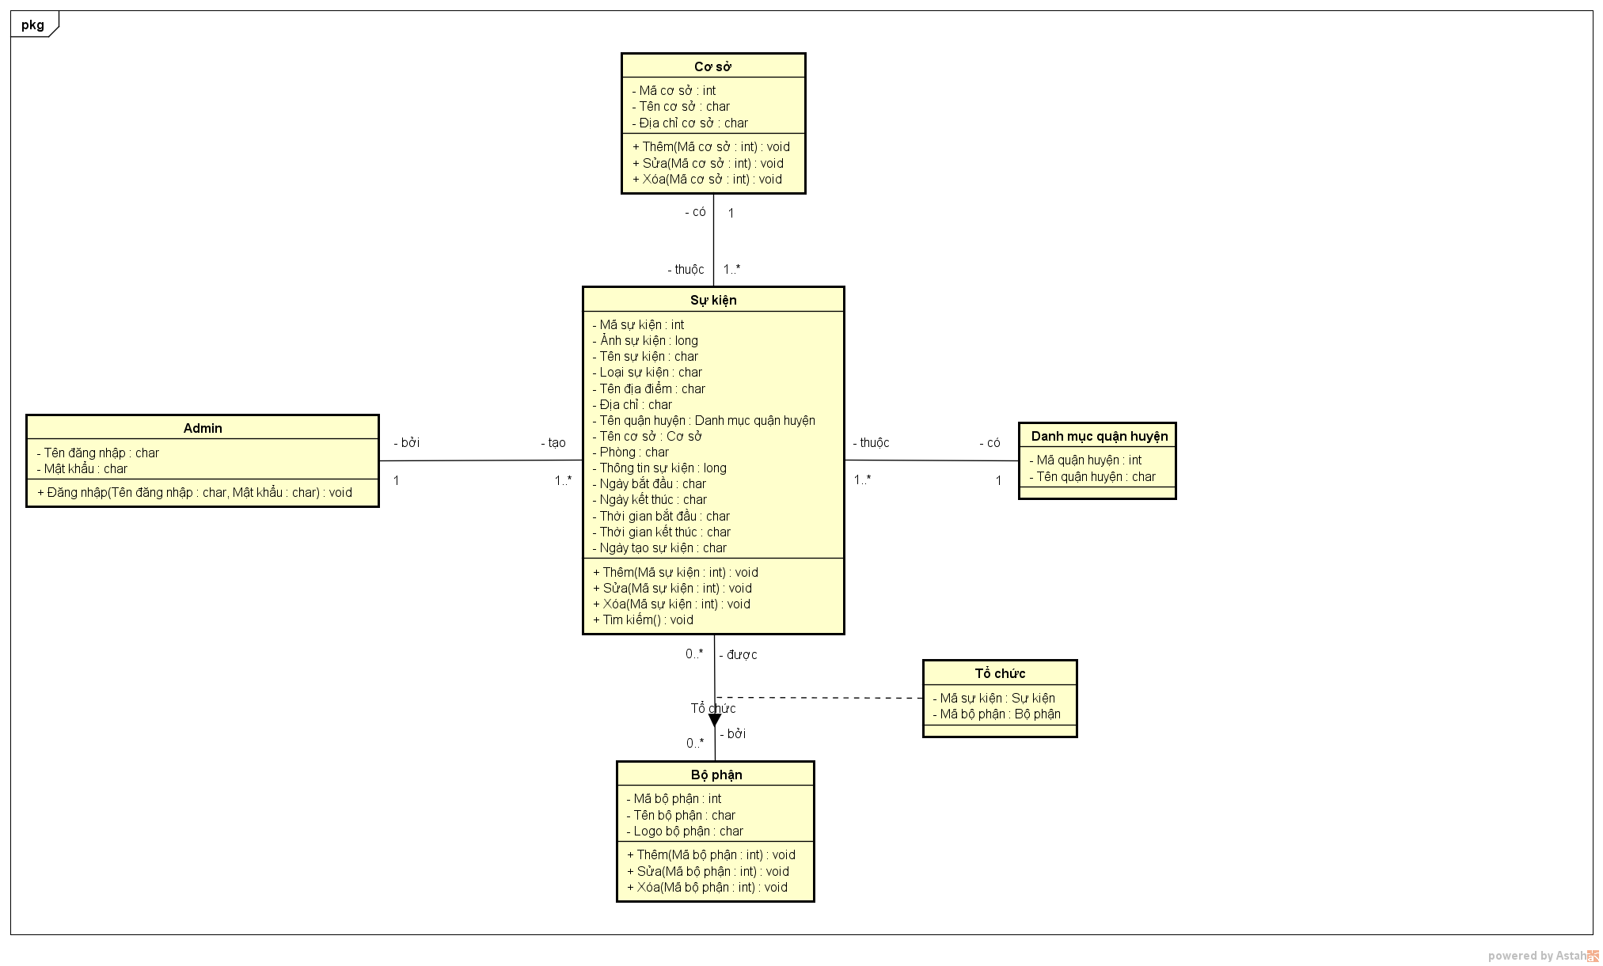

Hình 3.6 Class Diagram tổng thể

* 1. *ERD*

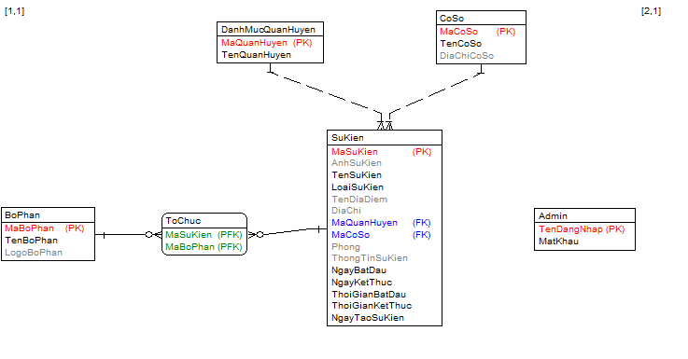

Hình 3.7 ERD tổng thể

1. **Crawl Data**
   1. *Những thông tin cần trích xuất trên trang web*

* Tên sự kiện
* Ảnh sư kiện
* Nội dung sự kiện
* Thời gian sự kiện(*nếu có)*
  1. *Phân tích cấu trúc trang web*
     1. Phân tích trang web khoa dược trường đại học công nghệ

Khi phân tích cấu trúc trang web của khoa Dược trường Đại học công nghệ ta nhận thấy:

* Mỗi thông tin sự kiện của trang Web tất cả đều được nằm trong một thẻ *div* có *class = “content-block”*, và tất cả các thông tin của từng sự kiện lại nằm trong thẻ *div* có tên *class = “item”*. Trong *class “item”* ta chú ý đến ba thông tin quan trọng là thẻ chứa tên của sự kiện, ảnh của sự kiện và nội dung của sự kiện.
* Trong đó tên của sự kiện nằm trong thẻ *a có class = “news - title”*  là con của một thẻ *div* có *class = “col-sm-9 no-padding-left text-justify”*  do những *class* này đều độc lập nên khi trích xuất tên của sự kiện ta chỉ cần lấy thông tin từ trong thẻ *a có class = “news - title”.*

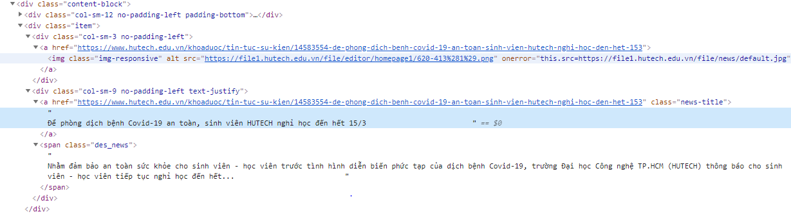

Hình 3.8 Phân tích Website định cào

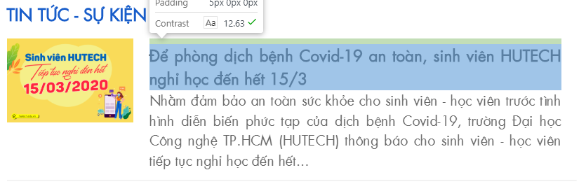

Hình 3.9 Phân tích Website định cào 1

* Ảnh của sự kiện là một đường dẫn đuôi *jpg* nằm trong thẻ *img* có *class=“img-responsive”.* Khi trích xuất hình ảnh từ trang Web ta chỉ cần truyền vào thẻ *img* lấy đường dẫn *src* thì sẽ lấy được thông tin hình ảnh của sự kiện đó.

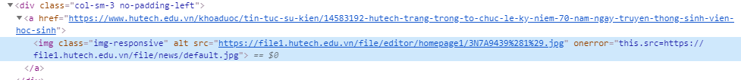

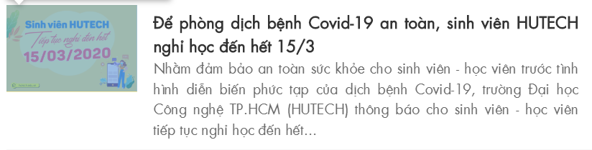

Hình 3.10 Phân tích Website định cào 2

* Nội dung của dự kiện được thể hiện ở tron thẻ *span* có *class = “des-news”* là thẻ con của thẻ *div* có *class = “col-sm-9 no-padding-left text-justify”*

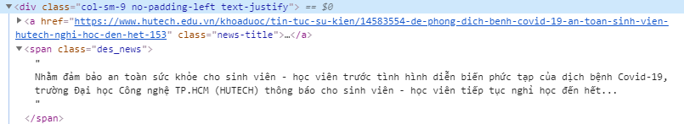

Hình 3.11 Phân tích Website định cào 2



Hình 3.12 Phân tích Website định cào 3

* + 1. Phân tích trang web khoa công nghệ thông tin trường đại học công nghệ

Tương tự như phân tích trang web của khoa Dược, khi phân tích trang Web của khoa Công nghệ thông tin trương Đại học công nghệ ta cũng thu được:

* Mỗi thông tin sự kiện của trang Web tất cả đều được nằm trong một thẻ *div* có *class = “content-block”*, và tất cả các thông tin của từng sự kiện lại nằm trong thẻ *div* có tên *class = “item”*. Trong *class “item”* ta chú ý đến ba thông tin quan trọng là thẻ chứa tên của sự kiện, ảnh của sự kiện và nội dung của sự kiện.

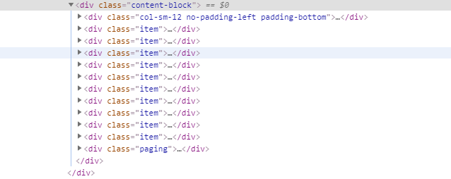

Hình 3.13 Phân tích Website định cào 4

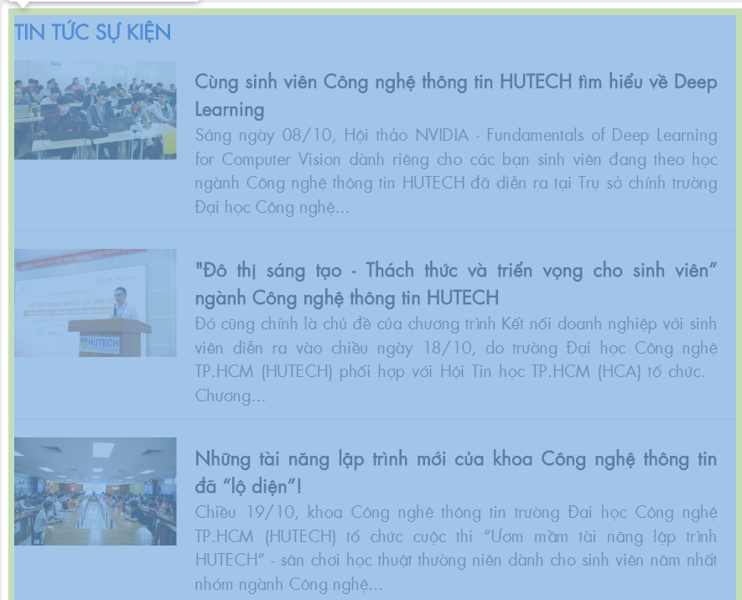

Hình 3.14 Phân tích Website định cào 5

* Tên của sự kiện nằm trong thẻ *a có class = “news - title”*  là con của một thẻ *div* có *class = “col-sm-9 no-padding-left text-justify”*  do những *class* này đều độc lập nên khi trích xuất tên của sự kiện ta chỉ cần lấy thông tin từ trong thẻ *a có class = “news - title”.*

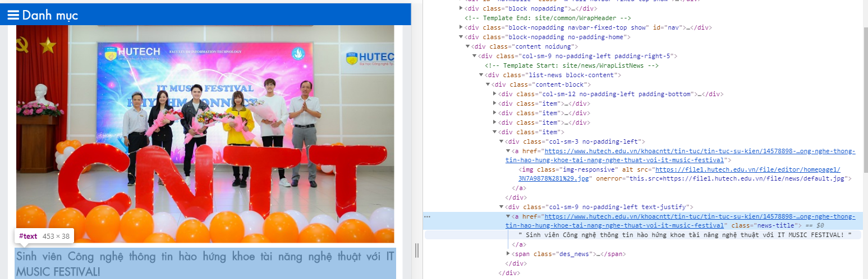

Hình 3.15 Phân tích Website định cào 6

* Nội dung của dự kiện được thể hiện ở tron thẻ *span* có *class = “des-news”* là thẻ con của thẻ *div* có *class = “col-sm-9 no-padding-left text-justify” .*

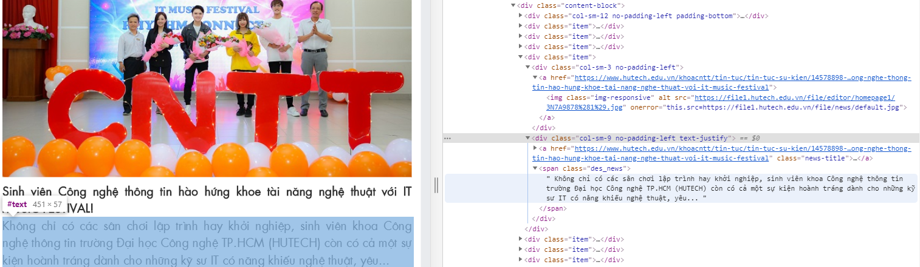

Hình 3.16 Phân tích Website định cào 7

* Ảnh của sự kiện là một đường dẫn đuôi *jpg* nằm trong thẻ *img* có *class=“img-responsive”.* Khi trích xuất hình ảnh từ trang Web ta chỉ cần truyền vào thẻ *img* lấy đường dẫn *src* thì sẽ lấy được thông tin hình ảnh của sự kiện đó.

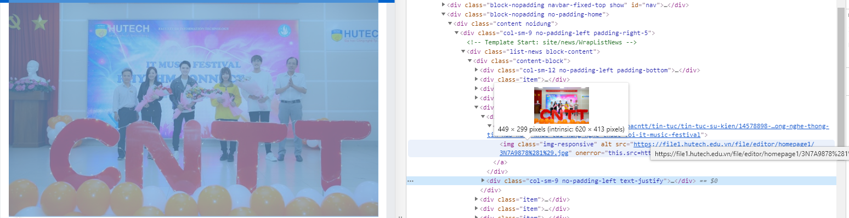

Hình 3.17 Phân tích Website định cào 8

* + 1. Phân tích Website ngoài trường Đại học công nghệ

Ở đây ta đi vào phân tích trang web *Tuoitre.VN* và ta thấy được:

* Tất cả các sự kiện của trang web đều nằm trong thẻ *ul* với tên *class= “list-news-content*”, mỗi sự kiện riêng biệt nằm trong thẻ *li*  là thẻ con của thẻ *ul*  với *class = “news-item.*

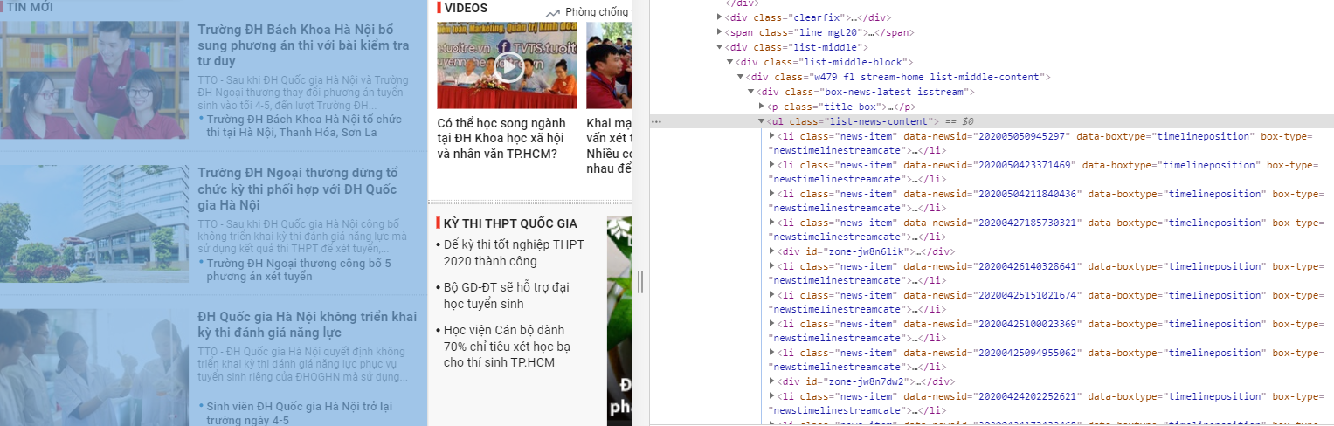

Hình 3.18 Phân tích Website định cào 9

* Phân tích vào sâu hơn thì ta có được hinh ảnh của mỗi sự kiện nằm trong thẻ *img* có *class = “img212x132*”.

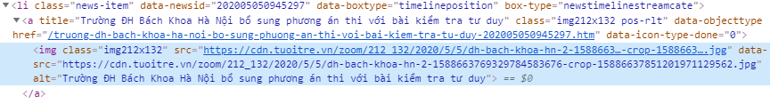

Hình 3.19 Phân tích Website định cào 10



Hình 3.20 Phân tích Website định cào 11

* Tên của các sự kiện đều nằm trong thẻ *h3* có *class = “title-news”*



Hình 3.21 Phân tích Website định cào 12

1. **Giao diện**

Yêu cầu tổng thể giao diện người dùng:

* Điều hướng đơn giản, người dùng phải tìm thấy nội dung trong vài giây.
* Bố cục đơn giản, hình ảnh sự kiện được đóng khung làm nổi bật hình ảnh bên trong, các khung có trúc gọn gàng xung quanh tạo cảm giác sắp xếp có thứ tự.
* Logo tránh móp mép, hình ảnh sự kiện rõ ràng - tránh bị nhòe.
* Tập trung vào trải nghiệm người dùng.
  1. *Giao diện trang chủ*

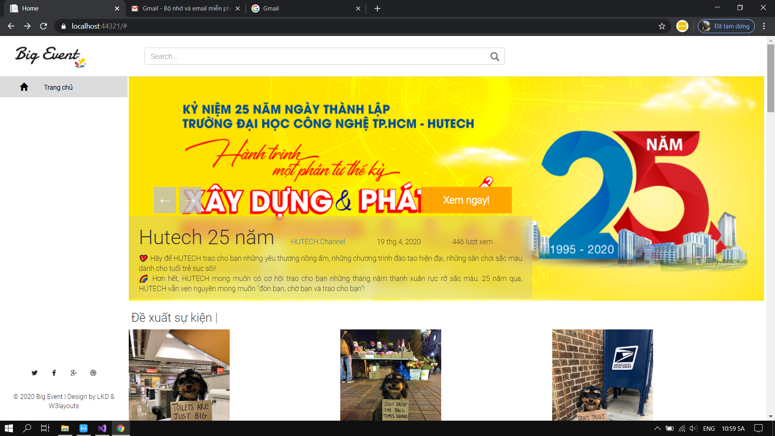

Hình 3.22 Giao diện trang chủ người dùng

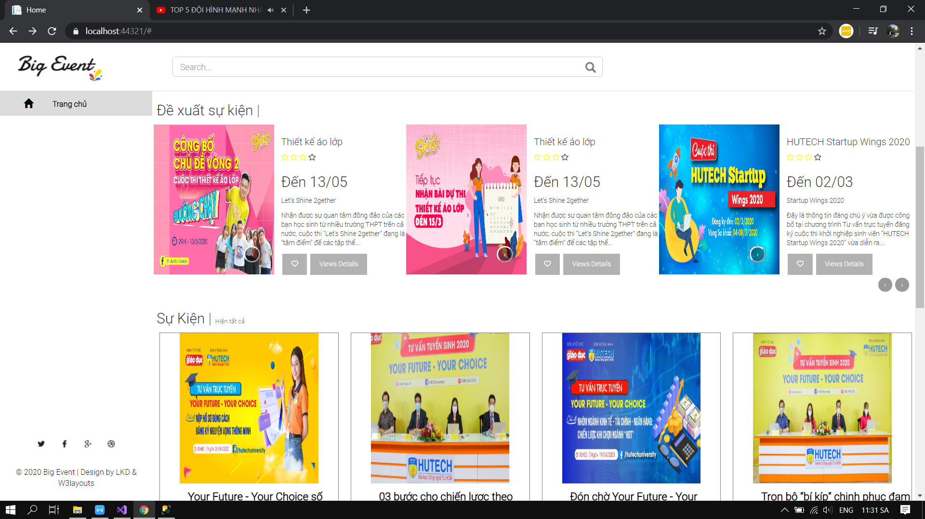

Hình 3.23 Giao diện trang chủ người dùng 1

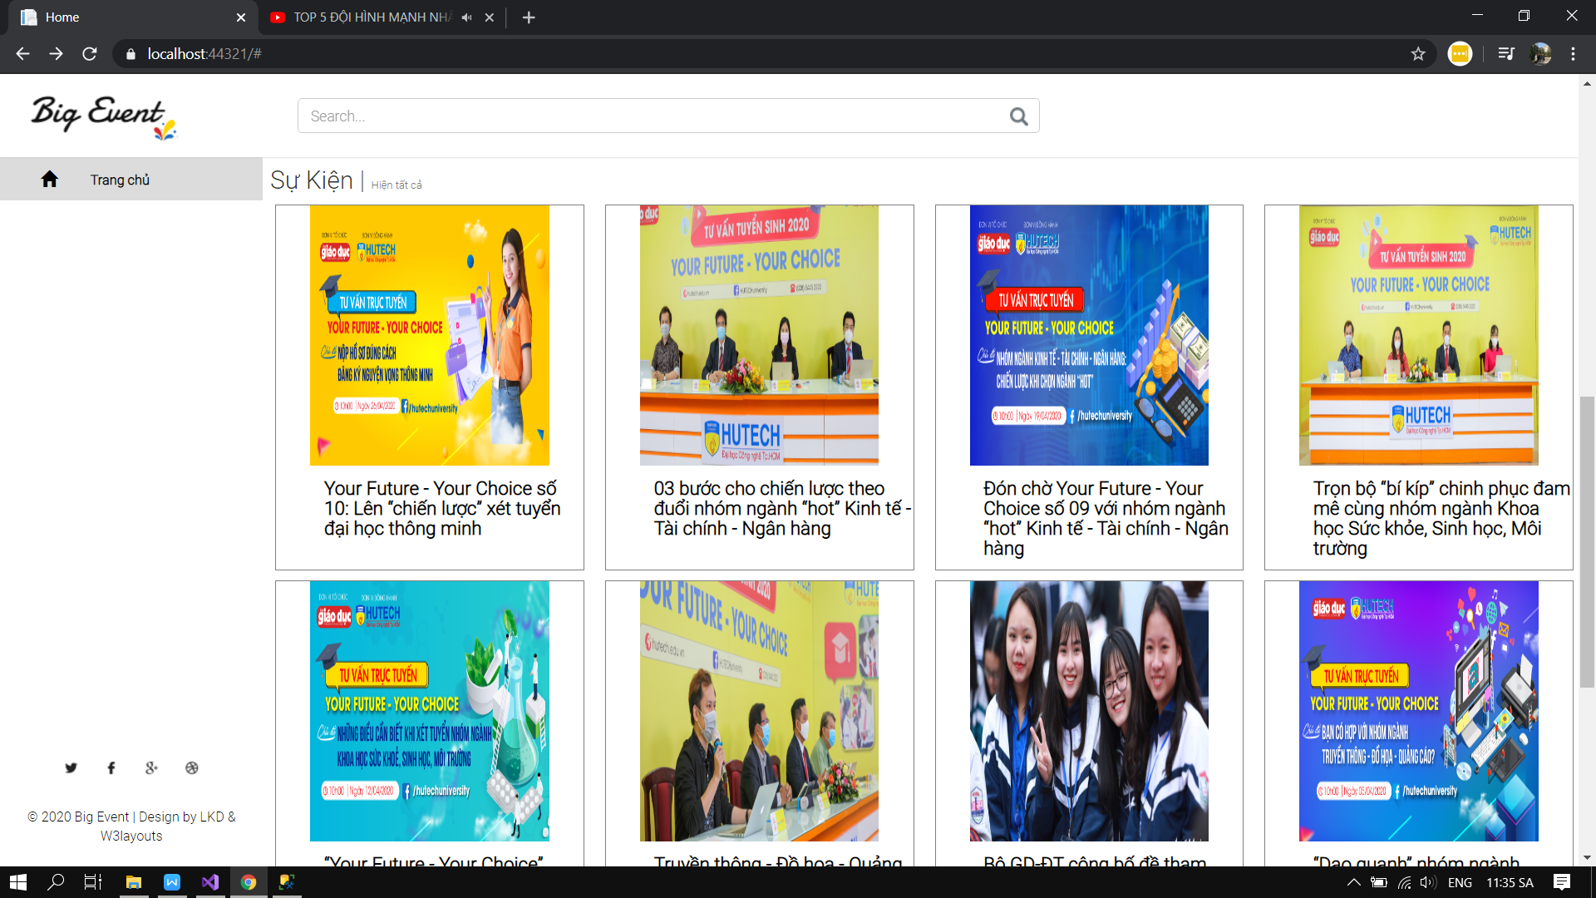

Hình 3.24 Giao diện trang chủ người dùng 2

* 1. *Giao diện xem chi tiết sự kiện*

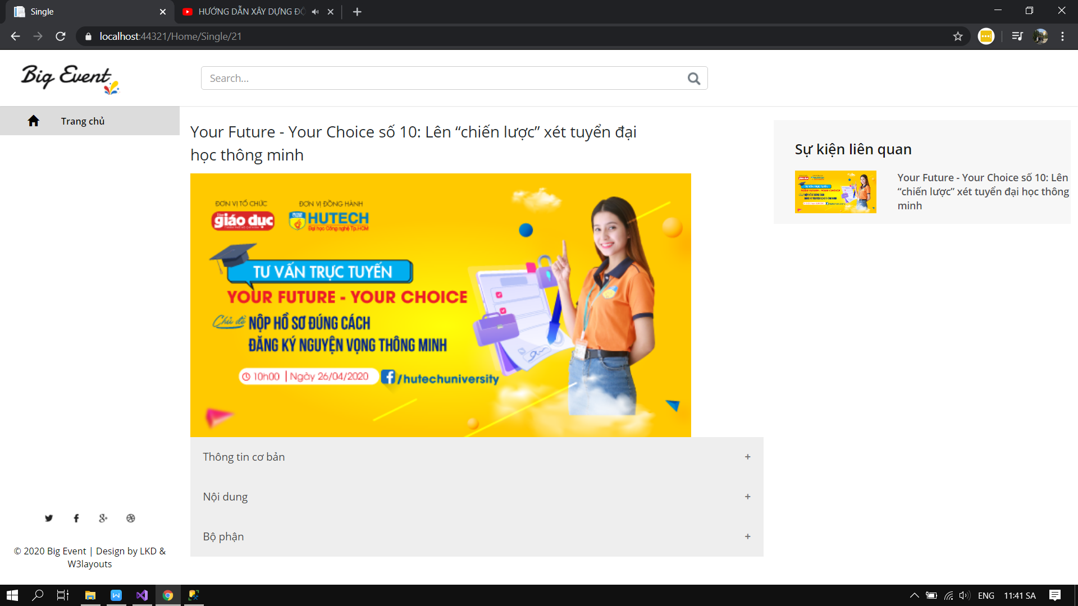

Hình 3.25 Giao diện xem chi tiết sự kiện người dùng

Ở dưới ảnh là các thông tin liên quan đến sự kiện đó

Ở bên phải trang là thanh các sự kiện liên quan

**CHƯƠNG 4: CÀI ĐẶT VÀ ĐÁNH GIÁ KẾT QUẢ**

1. **Crawl Data**
   1. *Cài đặt thư viện*

* Sau khi tạo với một project ta vào *Tool -> Package Manager Console* gõ dòng lệnh *Install-Package Fizzler.Systems.HtmlAgilityPack* để cài đặt bộ thư viện Html Agrility Pack.

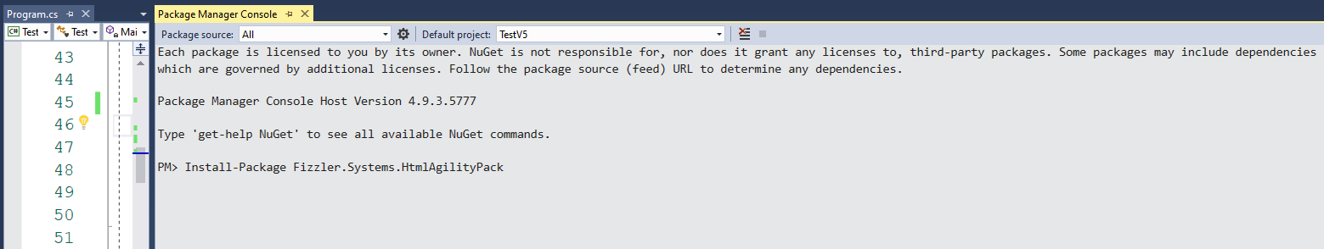

Hình 4.26 Cài đặt môi trường Crawl Data

* Sau đó ta vào Manage Nuget Package For Sulution để cài đặt bộ thư viện **Newtonsoft**. **Json** hỗ trợ lưu dữ liệu dưới dạng Json.

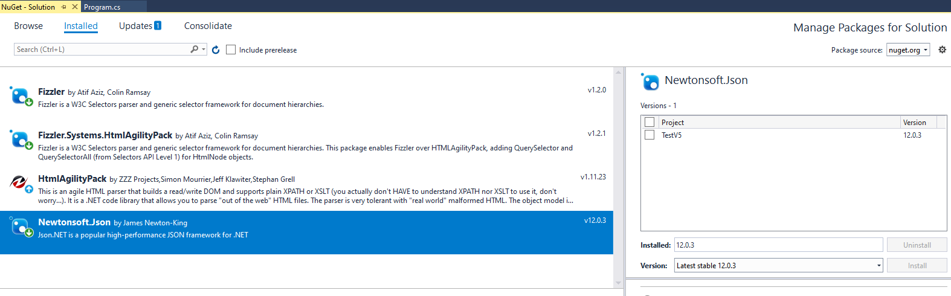

Hình 4.27 Cài đặt môi trường Crawl Data 1

* 1. *Chương trình Crawl Data*
* Mỗi chương trình là một đường dẫn đến trang Web để crawl dữ liệu về và lưu dưới dạng json.

HtmlWeb htmlWeb2 = new HtmlWeb()

{

//AutoDetectEncoding = false,

//OverrideEncoding = Encoding.UTF8

};

Console.OutputEncoding = Encoding.UTF8;//định dạng kiểu chữ và in ra màn hình console

//Load trang html của trang web cần crawl dữ liệu thông qua đường link cho sẵn

HtmlDocument document2 = htmlWeb2.Load("https://www.hutech.edu.vn/khoaduoc/tin-tuc/tin-tuc-su-kien");

//load các thẻ....trong thẻ...

var threadItems2 = document2.DocumentNode.QuerySelectorAll("div.content-block > div.item").ToList();

var items2 = new List<object>();

foreach (var item in threadItems2)

{

//trich xuất các thẻ con của thẻ ...

var linkNode = item.QuerySelector("a.news-title");//node lấy tên của sự kiện

var TenSuKien = linkNode.InnerText;

var linkNode2 = item.QuerySelector("img.img-responsive");//node lấy đường dẫn ảnh của sự kiện

var AnhSuKien = linkNode2.Attributes["src"].Value;

var linkNode3 = item.QuerySelector("span.des_news");

var NoiDungSuKien = linkNode3.InnerText;

items2.Add(new { TenSuKien ,AnhSuKien,NoiDungSuKien});

}

using (StreamWriter streamWriter = File.CreateText(@"D:\json2.json"))//lưu dưới dạng file json với tên là json2

{

JsonSerializer jsonSerializer = new JsonSerializer();

jsonSerializer.Serialize(streamWriter, items2);

}

string json2 = JsonConvert.SerializeObject(items2, Formatting.Indented);

Console.WriteLine(json2);

Console.ReadKey();

*(Chương trình crawl dữ liệu trên trang web khoa Dược trường đại học Công nghệ)*

* Sau khi chạy chương trình thì ta nhận được kết quả như sau gồm tên sự kiện, đường dẫn ảnh sự kiện và nội dung sự kiện.

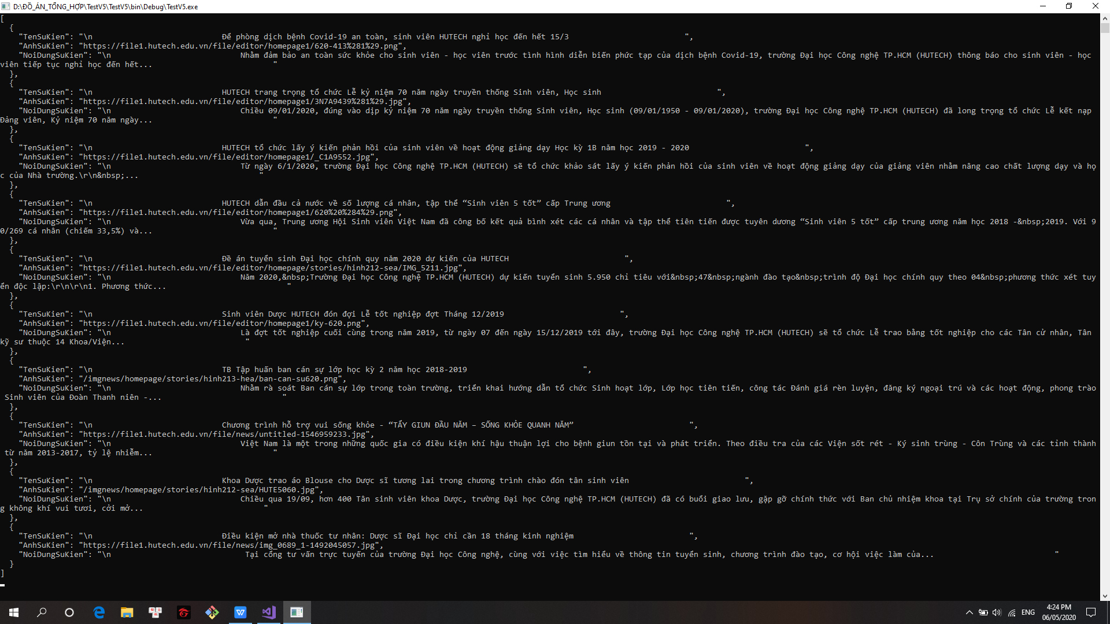

Hình 4.28 Kết quả Crawl Data

* 1. *Đánh giá kết quả*
* Qua quá trình phân tích trang web và thực hiện chương trình crawl dữ liệu lưu dưới dạng json ta nhận được kết quả mong muốn là tên của sự kiện, đường dẫn ảnh của mỗi sự kiện và nội dung của sự kiện đó.
* Một số trang web của các khoa trong trường không thể trích xuất dữ liệu, dữ liệu crawl về còn một số lỗi như xuất hiện nhiều khoảng trống không mong muốn trong mỗi dữ liệu.

1. **Nạp JSON vào SQL đẩy lên hệ thống**

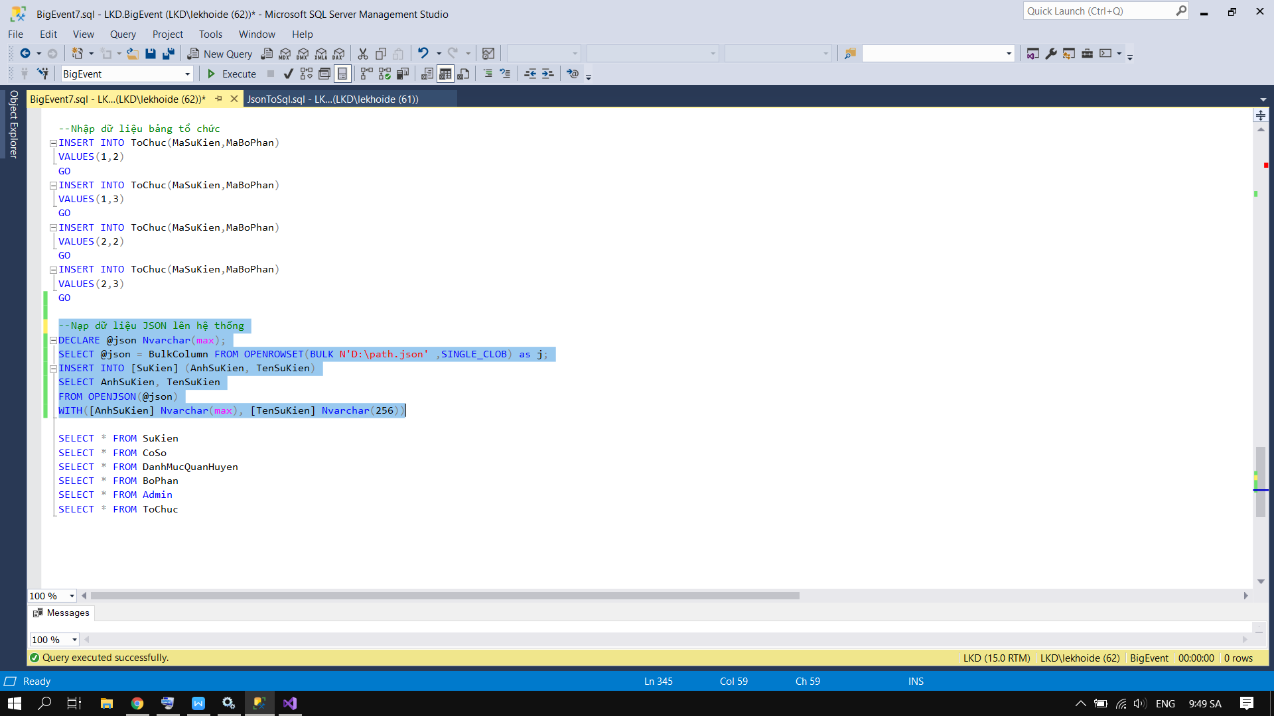

Hình 4.29 Câu lệnh SQL đưa dữ liệu từ JSON vào hệ thống

Câu lệnh SQL đẩy file JSON lên hệ thống, chi tiết thì là đẩy vào bảng sự kiện với 2 thuộc tính là : Ảnh sự kiện, Tên sự kiện. Nhưng sẽ bị lỗi font chữ Việt ở thuộc tính Tên sự kiện

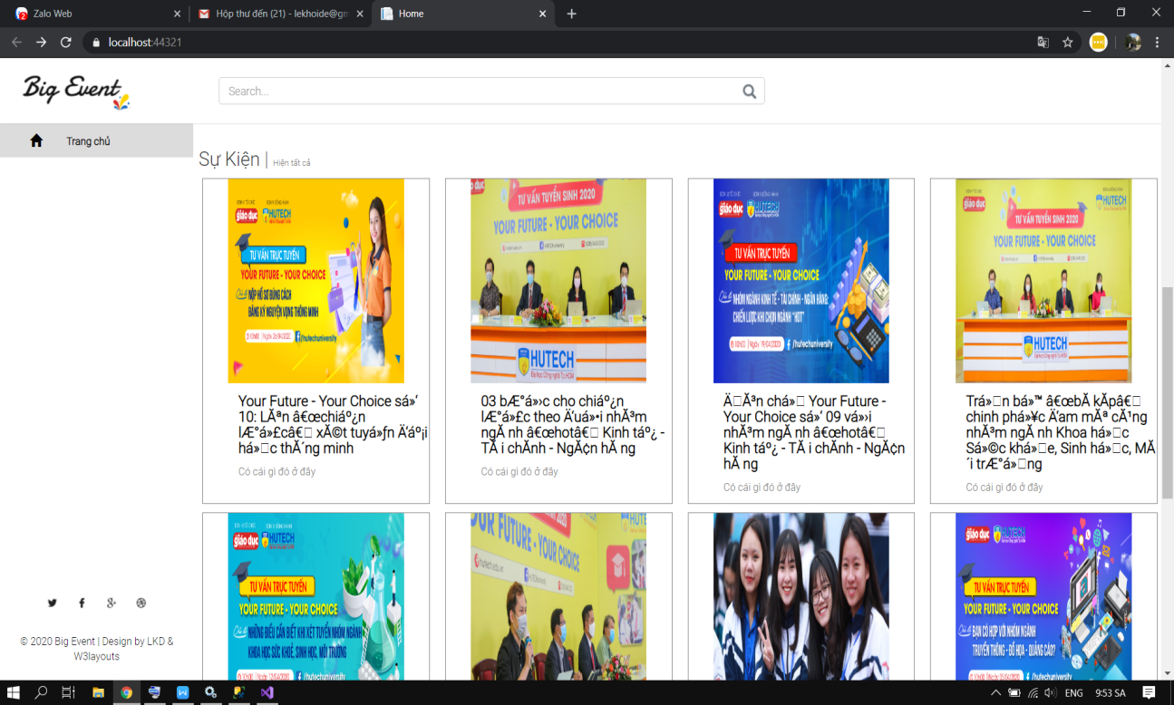

Hình 4.30 Dữ liệu từ JSON đã lên hệ thống

Cách giải quyết là vô hiệu hóa câu lệnh nạp file JSON thay vào đó là sao chép toàn bộ dữ liệu từ JSON vào file SQL định dạng lại.

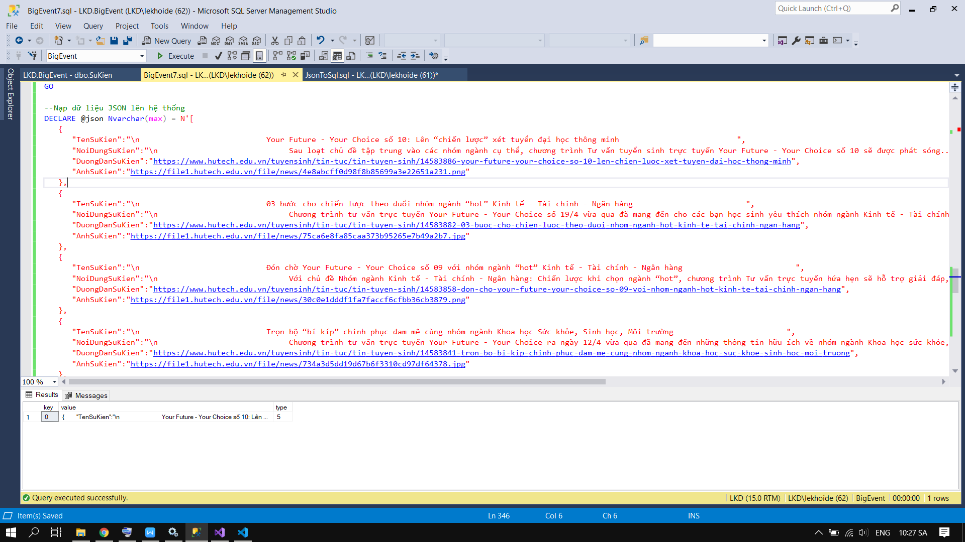

Hình 4.31 Câu lệnh SQL đưa dữ liệu từ JSON lên hệ thống 1

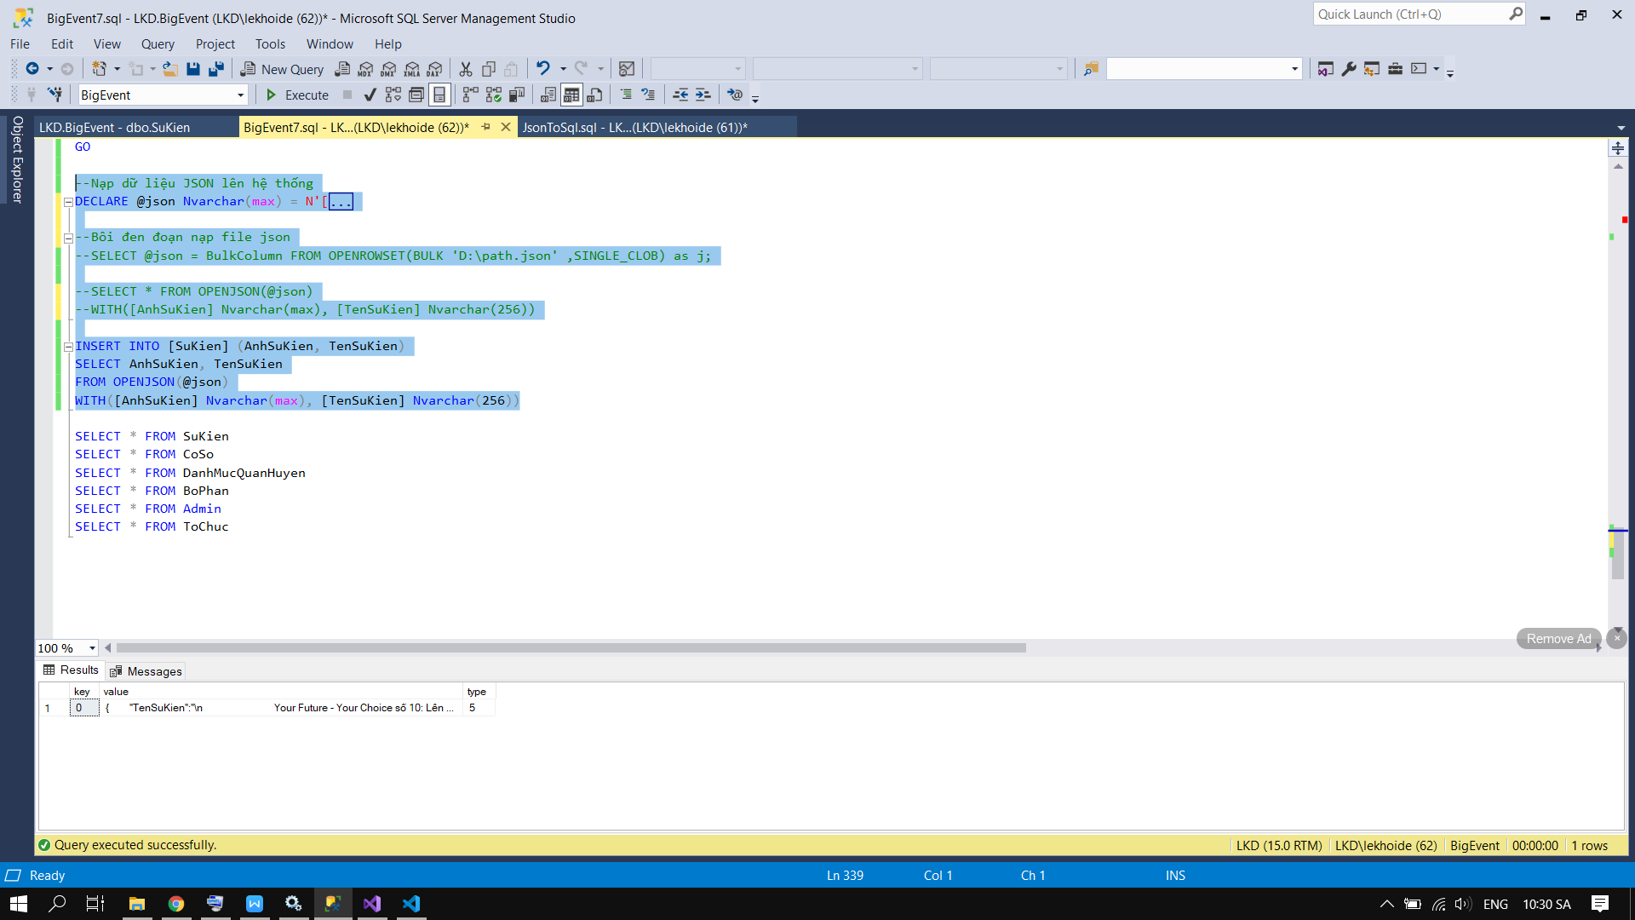

Hình 4.32 Câu lệnh SQL đưa dữ liệu từ JSON lên hệ thống 2

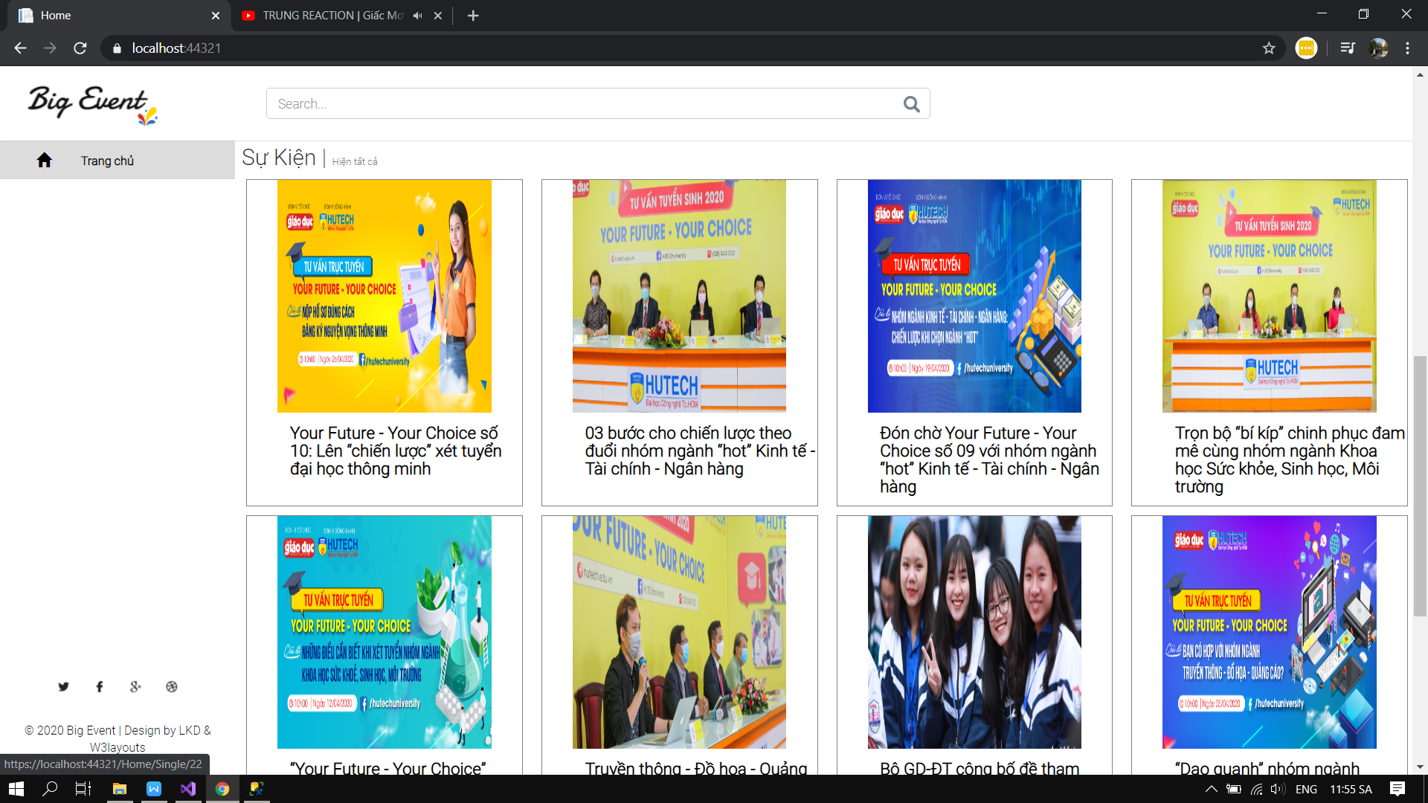

Hình 4.33 Dữ liệu từ JSON đã lên hệ thống 1

Đánh giá kết quả: Hiện tại về phía bạn làm về Crawl Data vẫn chưa lấy được nhiều thuộc tính có liên quan nên dữ liệu rất là ít, bên SQL Server 2018 không hỗ trợ định dạng UTF8 khi nạp file JSON từ ngoài vào nên gây lỗi font chữ khi sử dụng chữ có dấu, nên phải thêm 1 bước thủ công gây nhập nhằng và chưa được tối ưu.

1. **Chức năng của hệ thống**
   1. *Đăng nhập Admin*

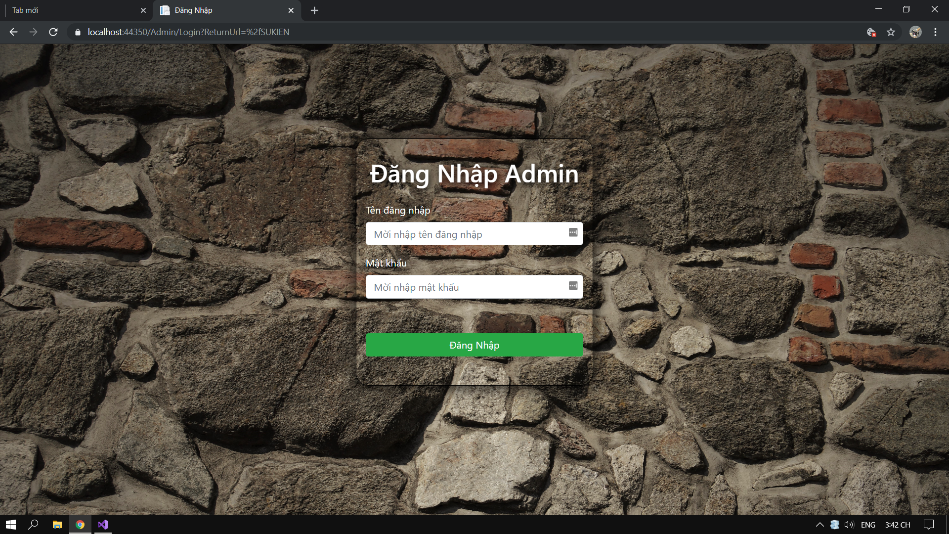

Hình 4.34 Giao diện đăng nhập Admin 01

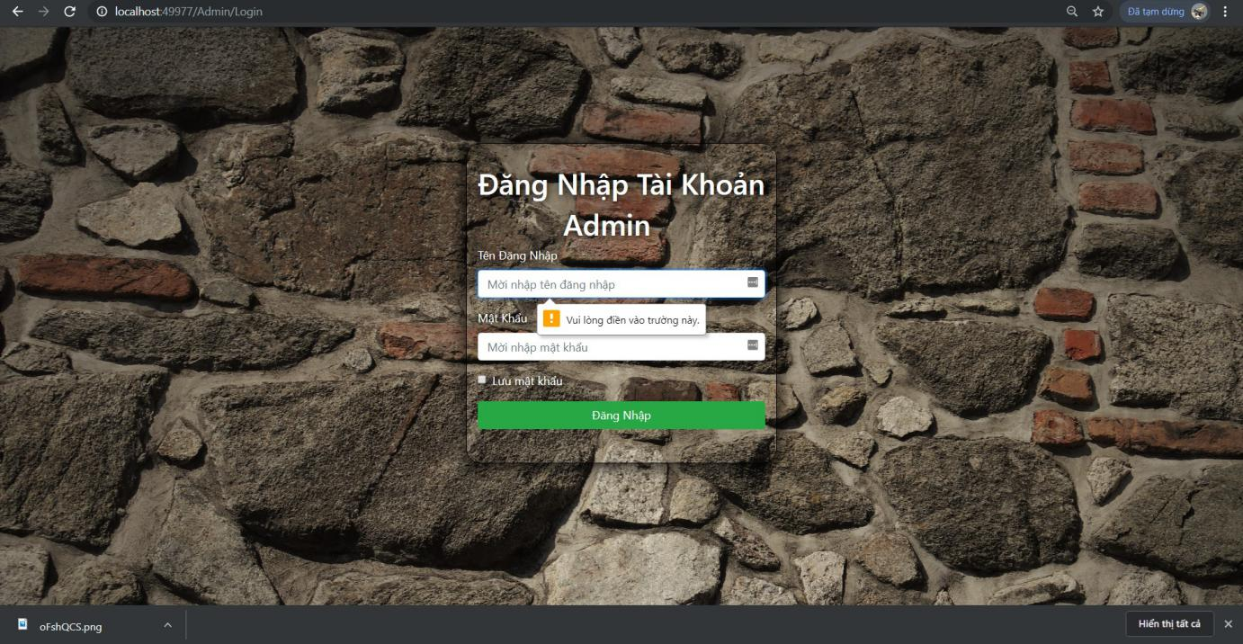

Hình 4.35 Giao diện đăng nhập Admin 02

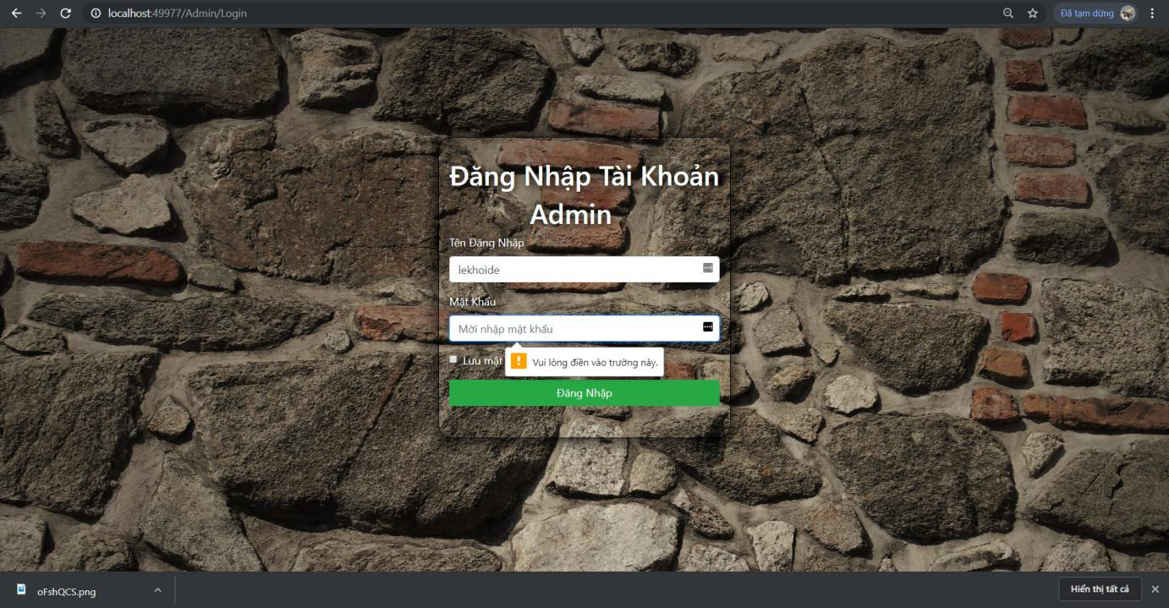

Hình 4.36 Giao diện đăng nhập Admin 03

-Kết quả trả về khi nhập thông tin không chính xác

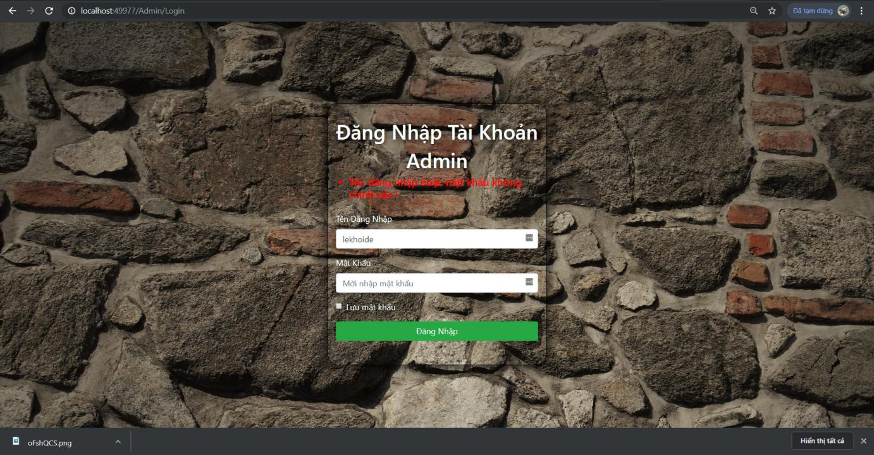

Hình 4.37 Giao diện đăng nhập Admin 04

- Kết quả trả về khi đăng nhập thành công

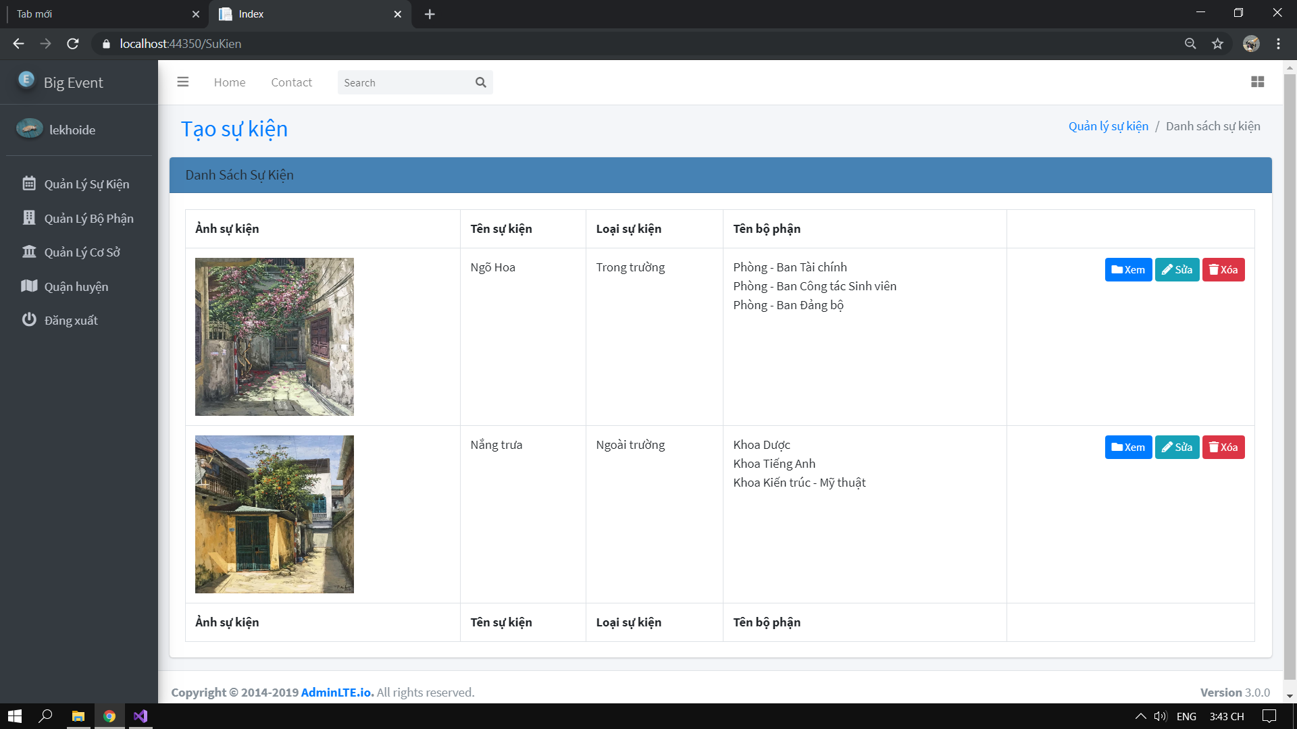

Hình 4.38 Giao diện khi đăng nhập tài khoản thành công

* 1. *CRUD Quản lý sự kiện*

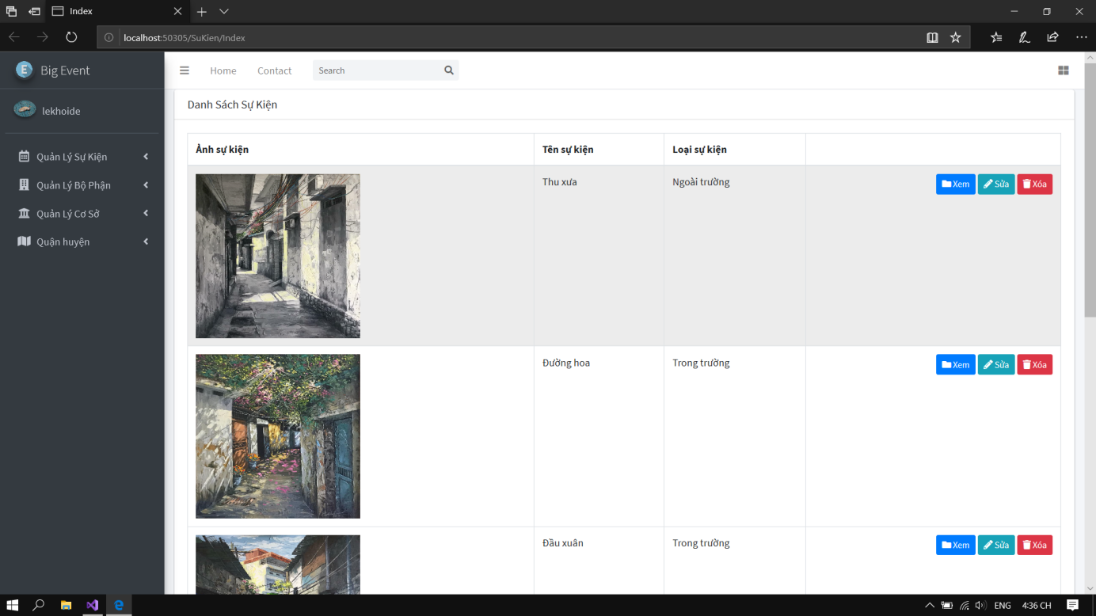

Hình 4.39 Giao diện danh sach sự kiện admin

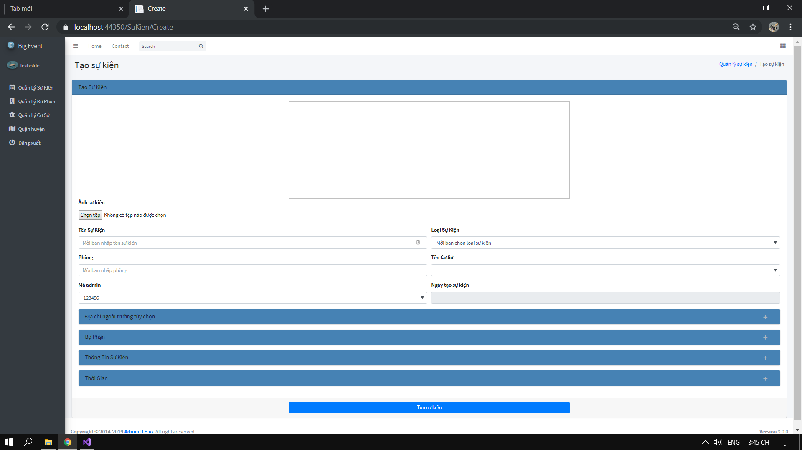

Hình 4.40 Giao diện tạo sự kiện

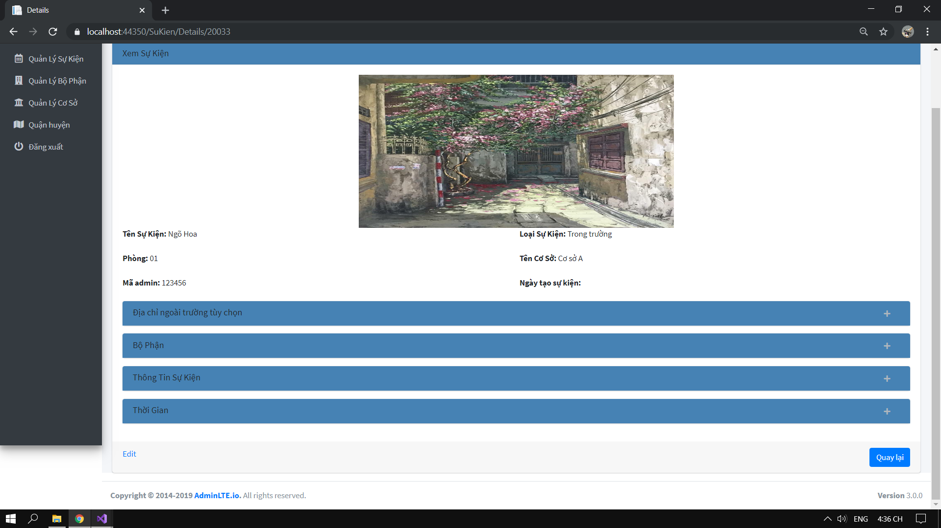

Hình 4.41 Giao diện xem chi tiết sự kiện admin

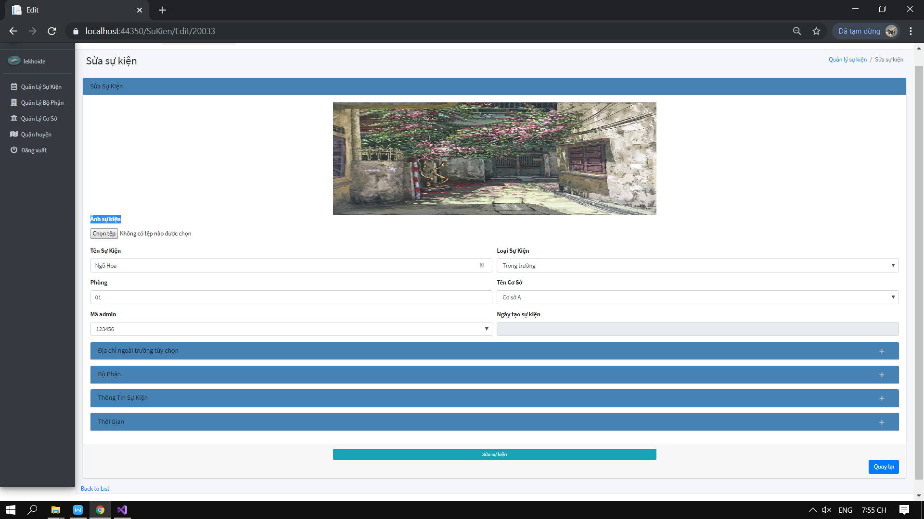

Hình 4.42 Giao diện sửa sự kiện admin

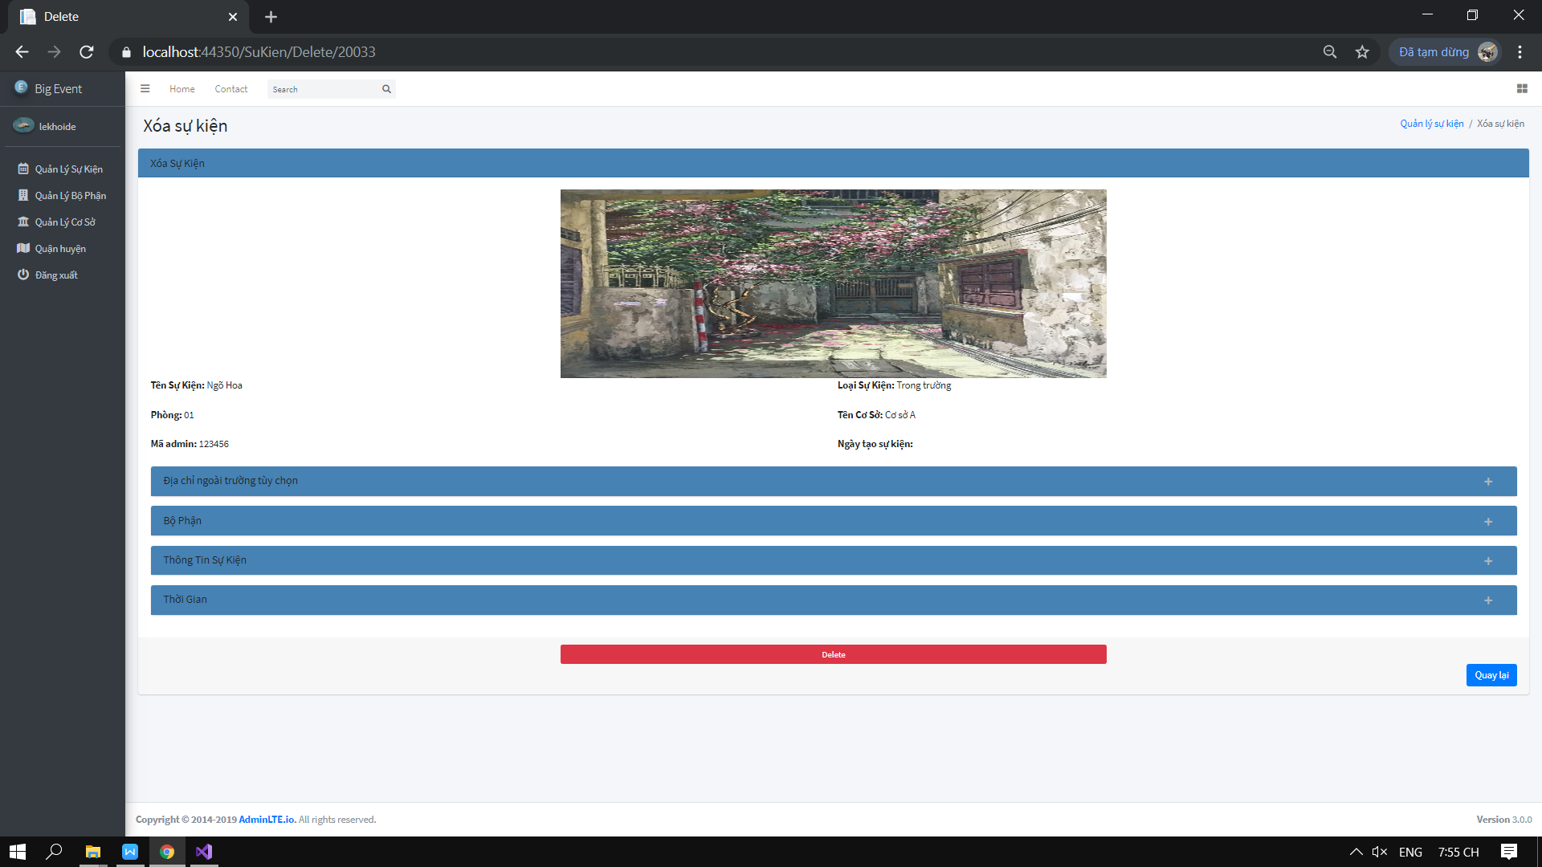

Hình 4.43 Giao diện xóa sự kiện admin

* 1. *CRUD Quản lý bộ phận*

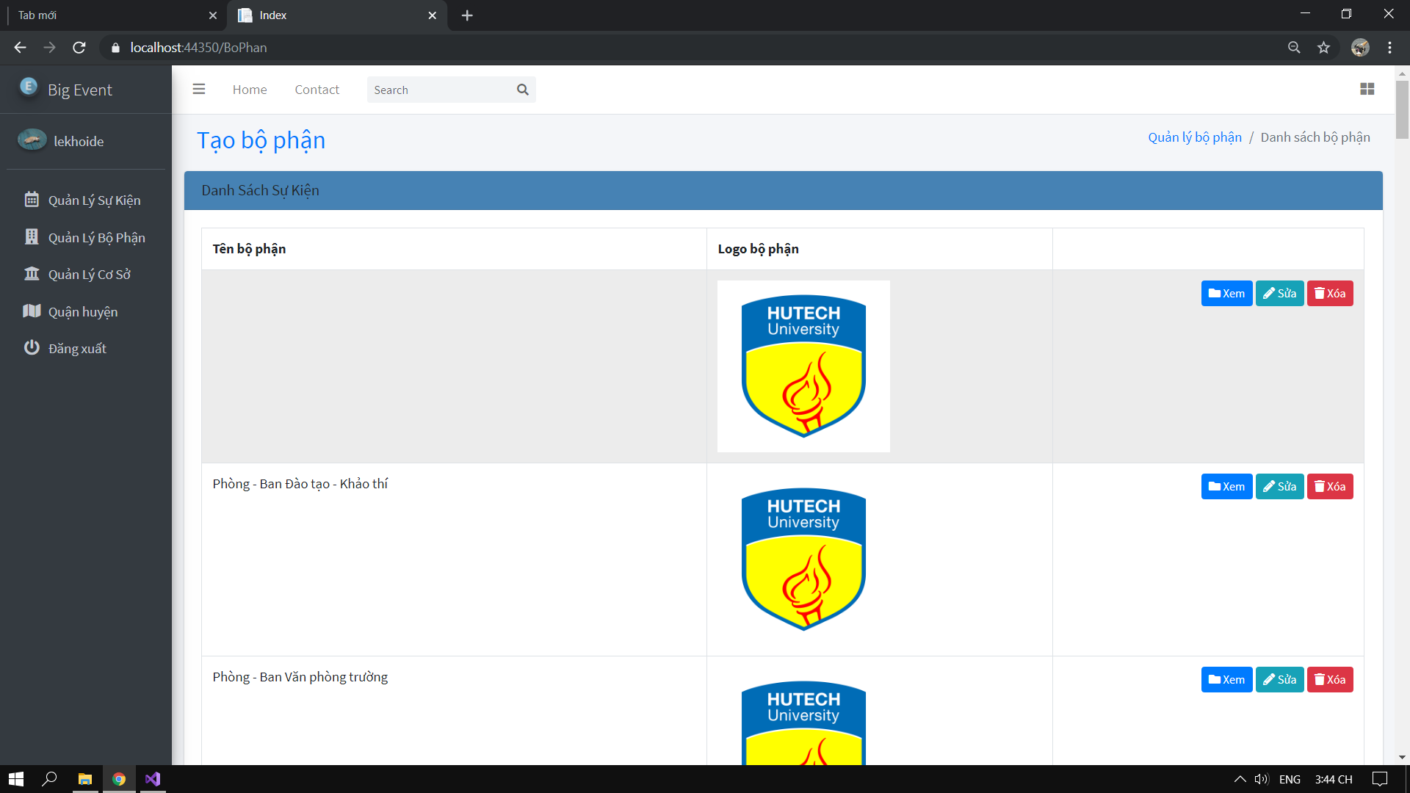

Hình 4.44 Giao diện danh sách bộ phận admin

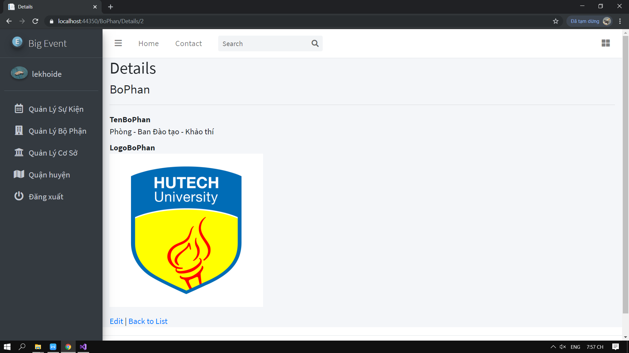

Hình 4.45 Giao diện chi tiết bộ phận admin

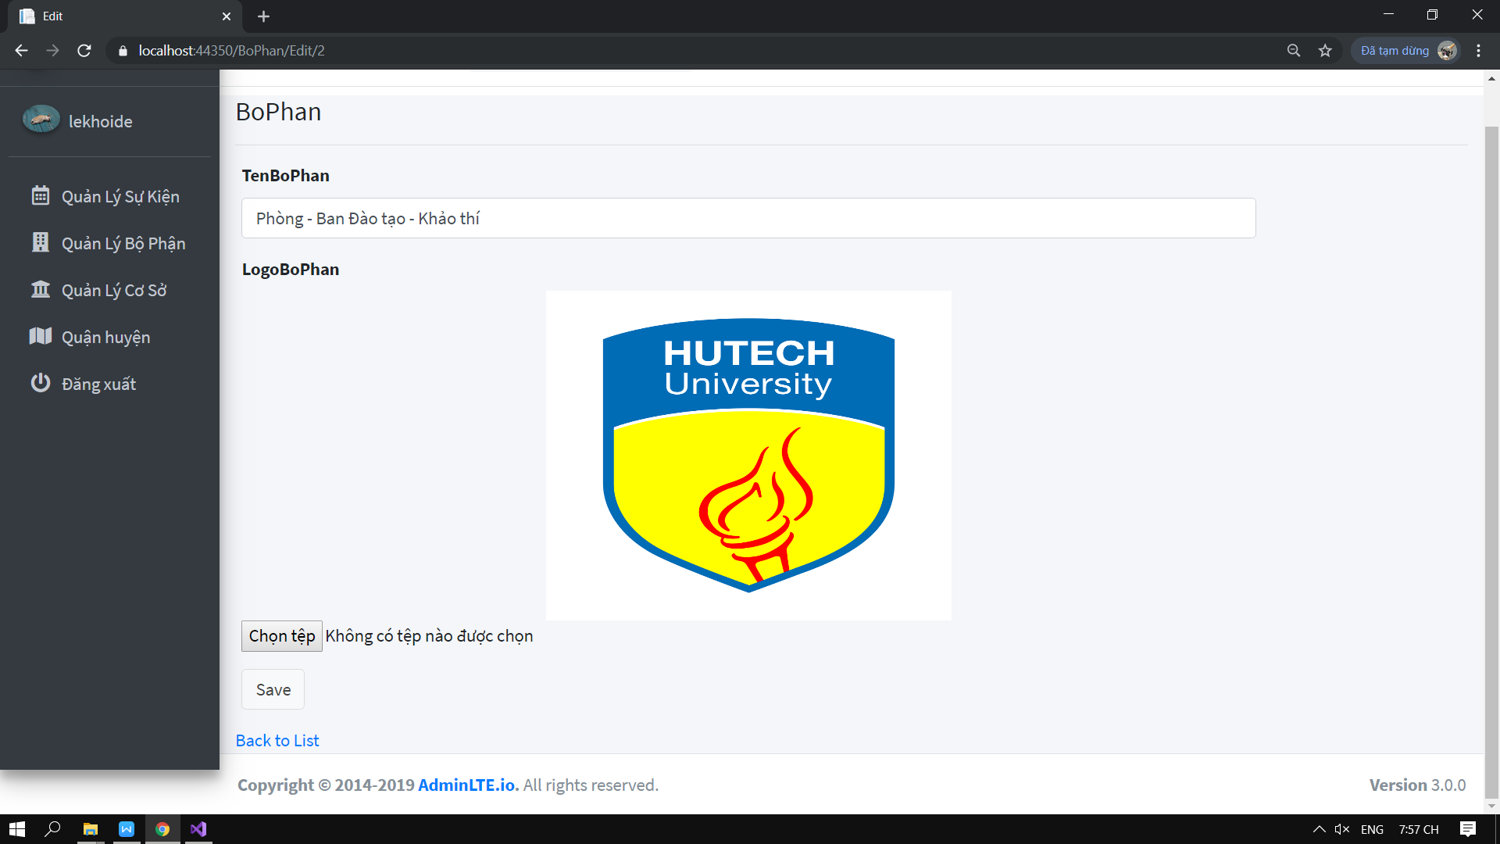

Hình 4.46 Giao diện sửa bộ phận admin

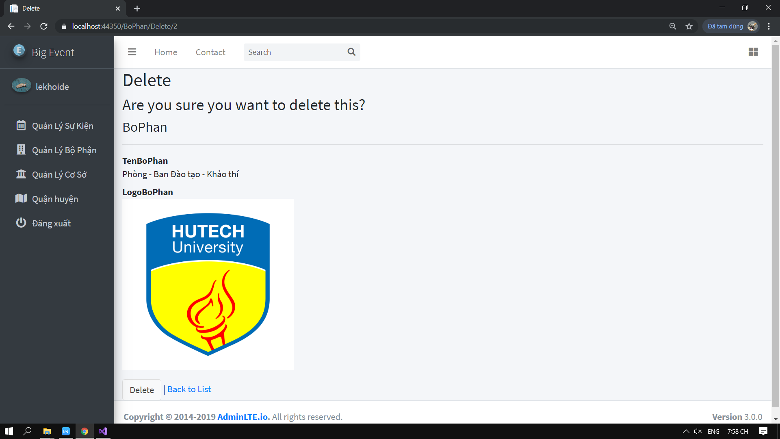

Hình 4.47 Giao diện xóa bộ phận admin

* 1. *CRUD Quản lý cơ sở*

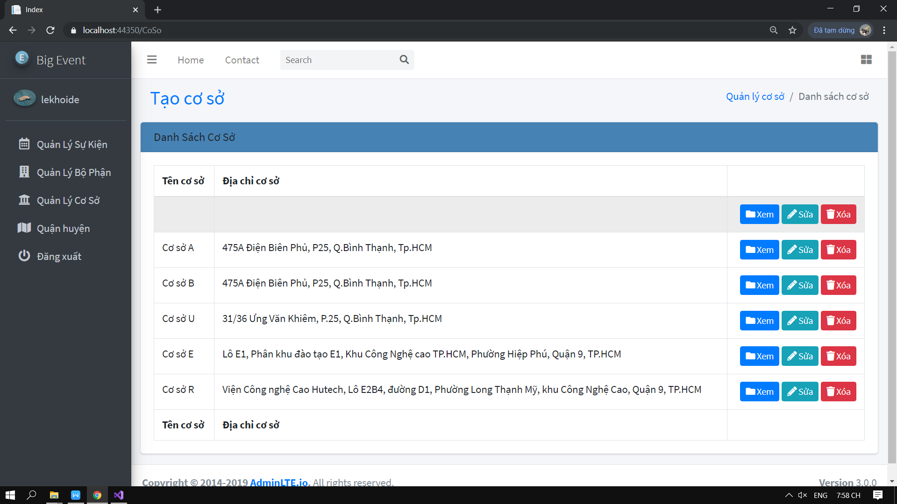

Hình 4.48 Giao diện danh sách cơ sở admin

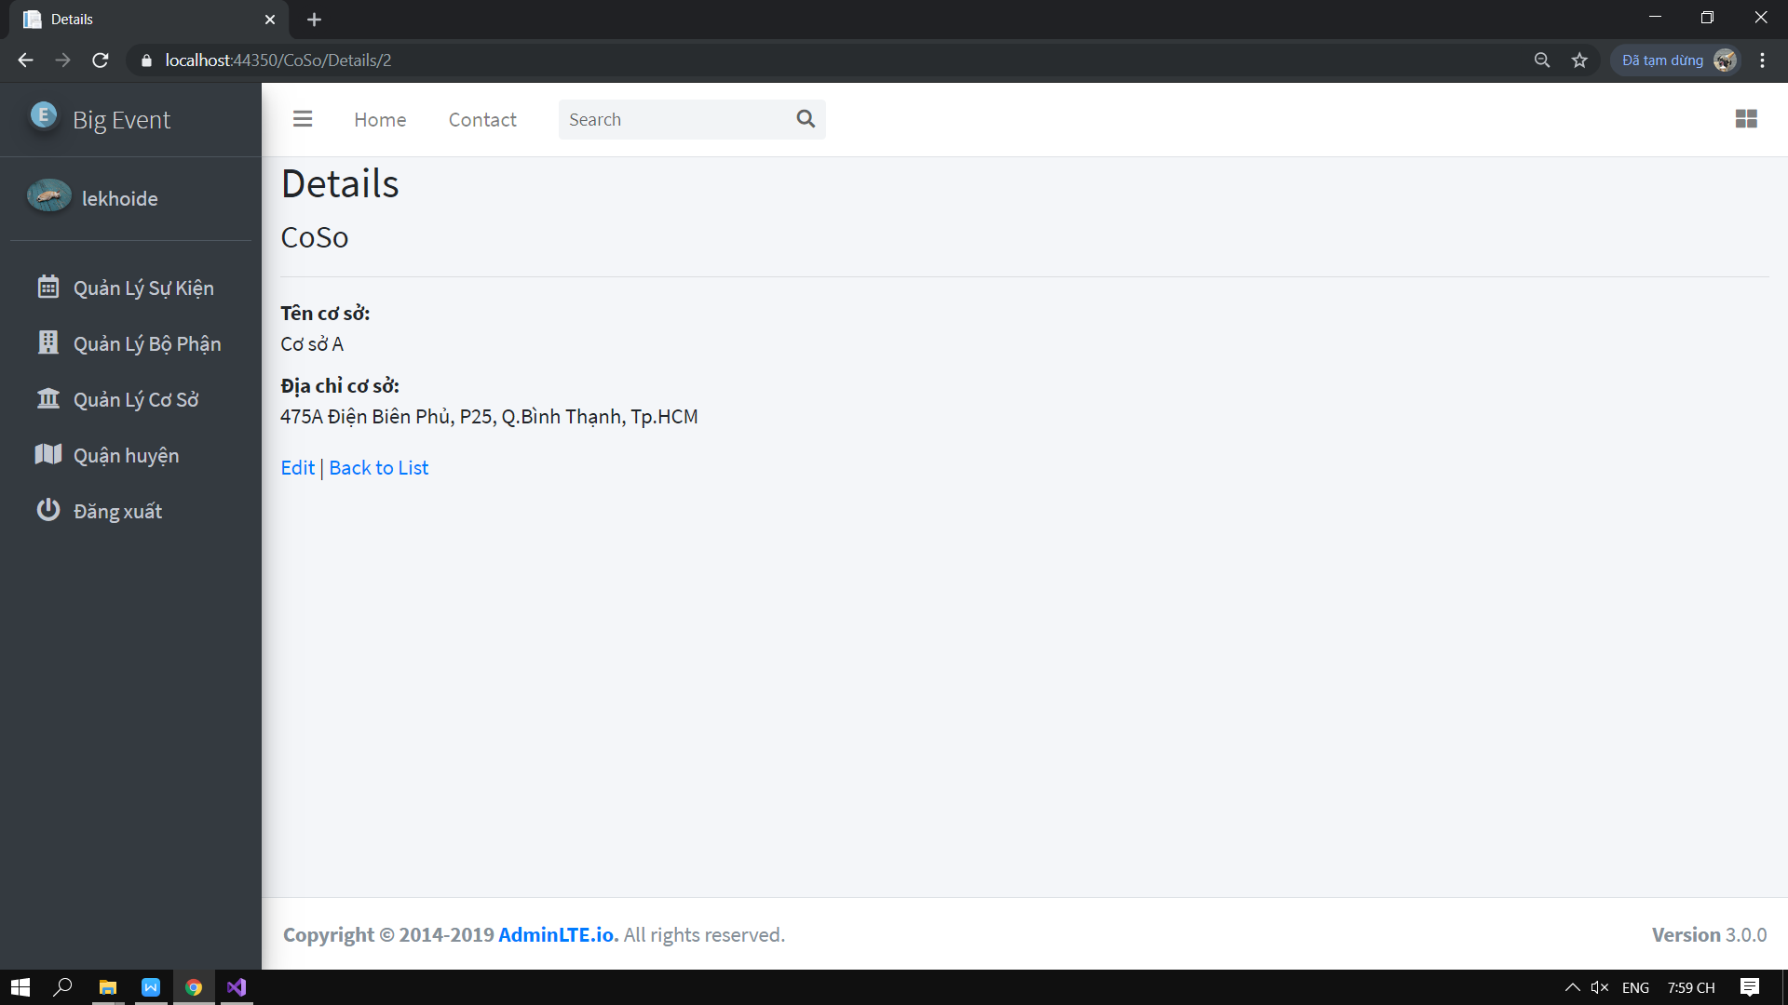

Hình 4.49 Giao diện xem chi tiết cơ sở admin

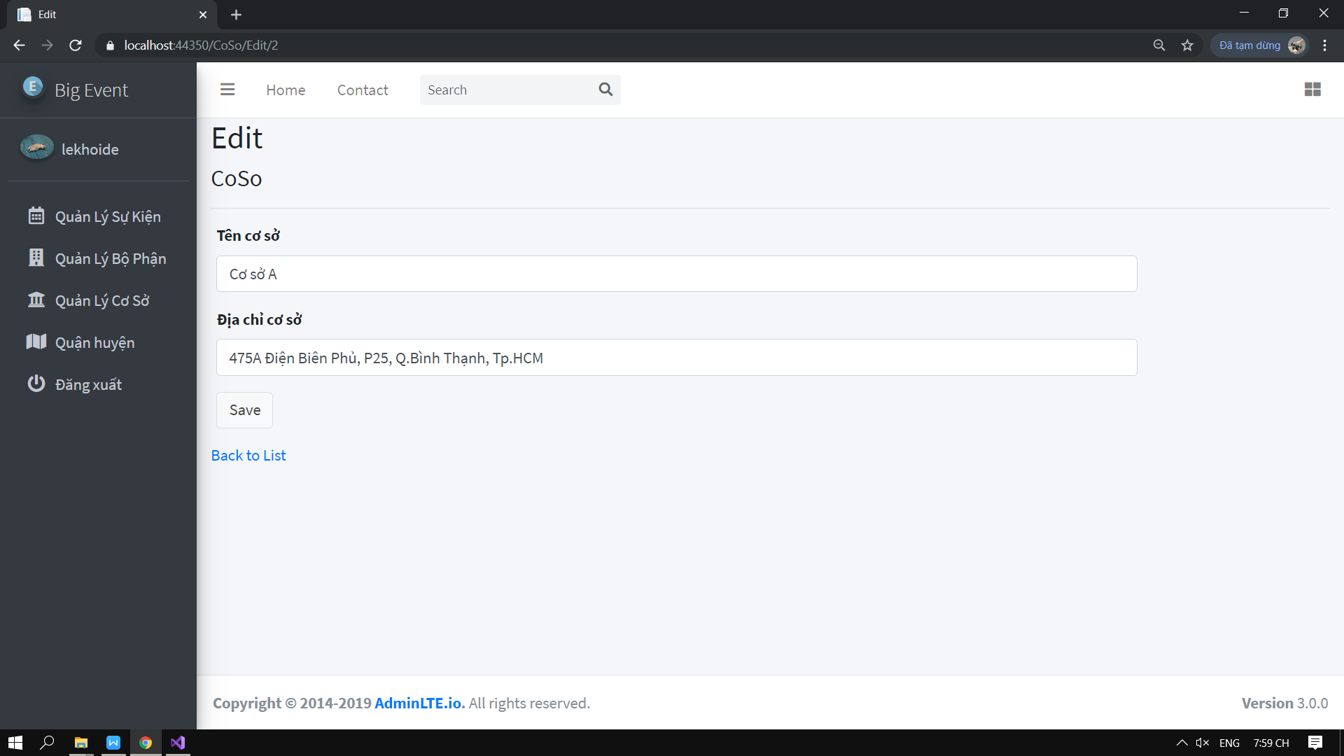

Hình 4.50 Giao diện sửa cơ sở admin

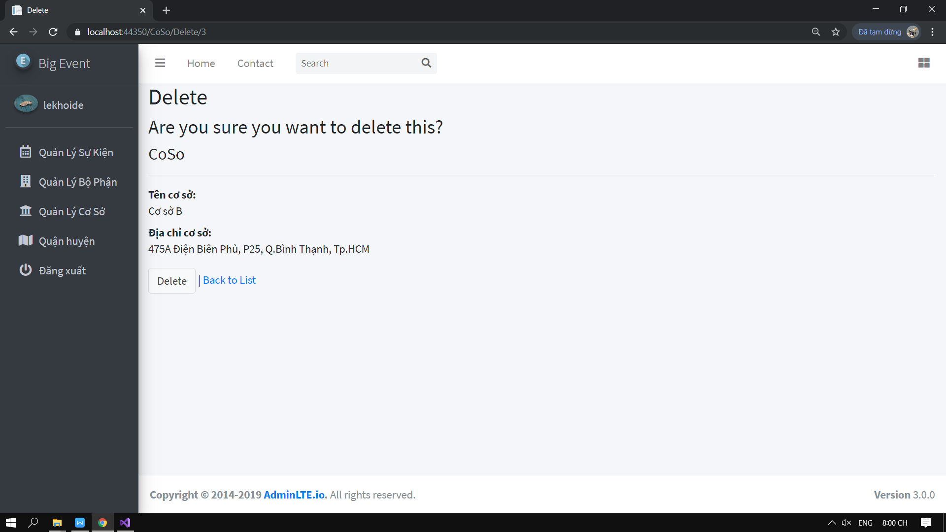

Hình 4.51 Giao diện xóa cơ sở admin

* 1. *CRUD Quản lý danh mục quận huyện*

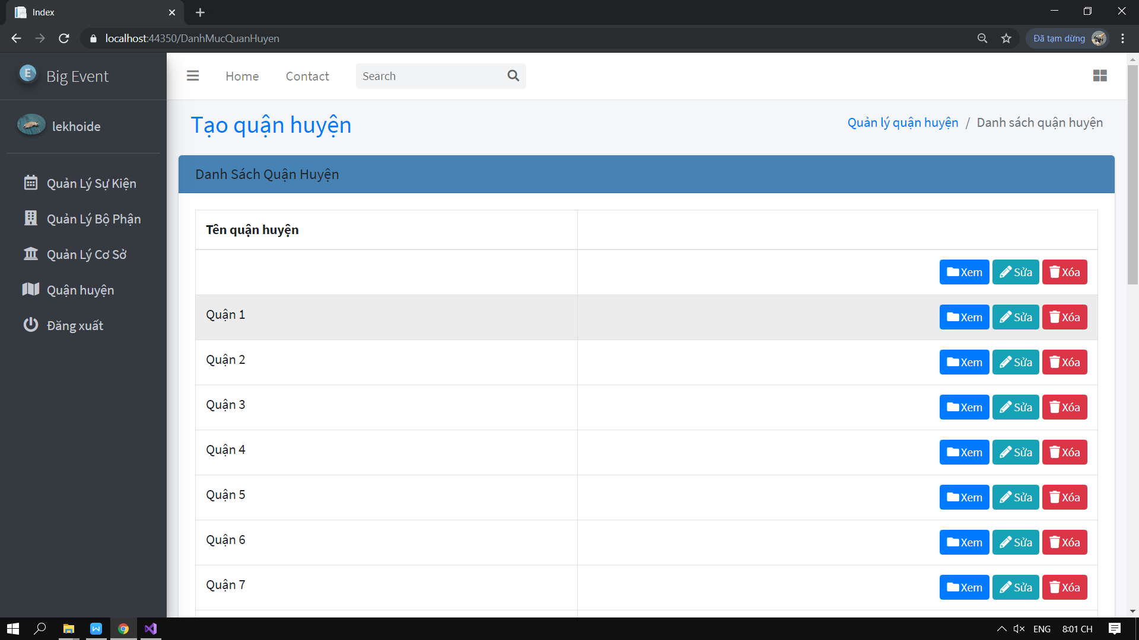

Hình 4.52 Giao diện danh mục quận huyện admin

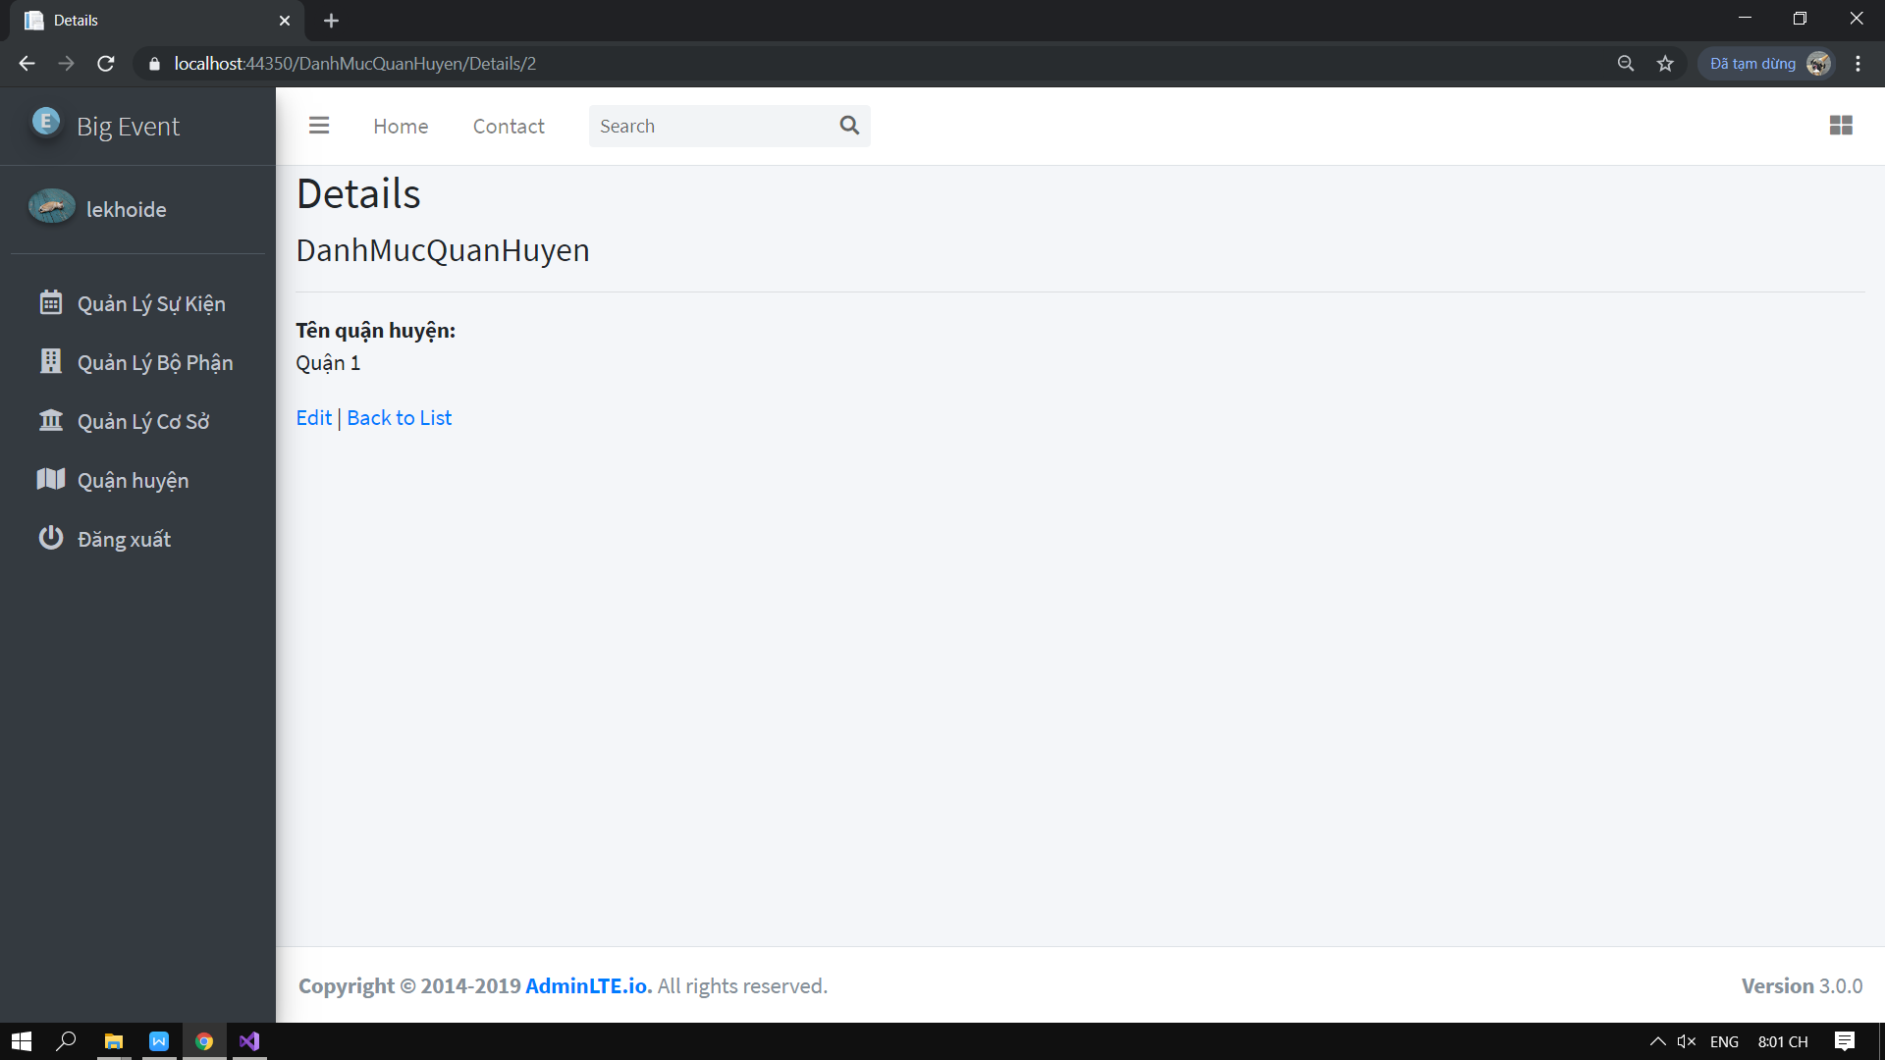

Hình 4.53 Giao diện chi tiết quận huyện admin

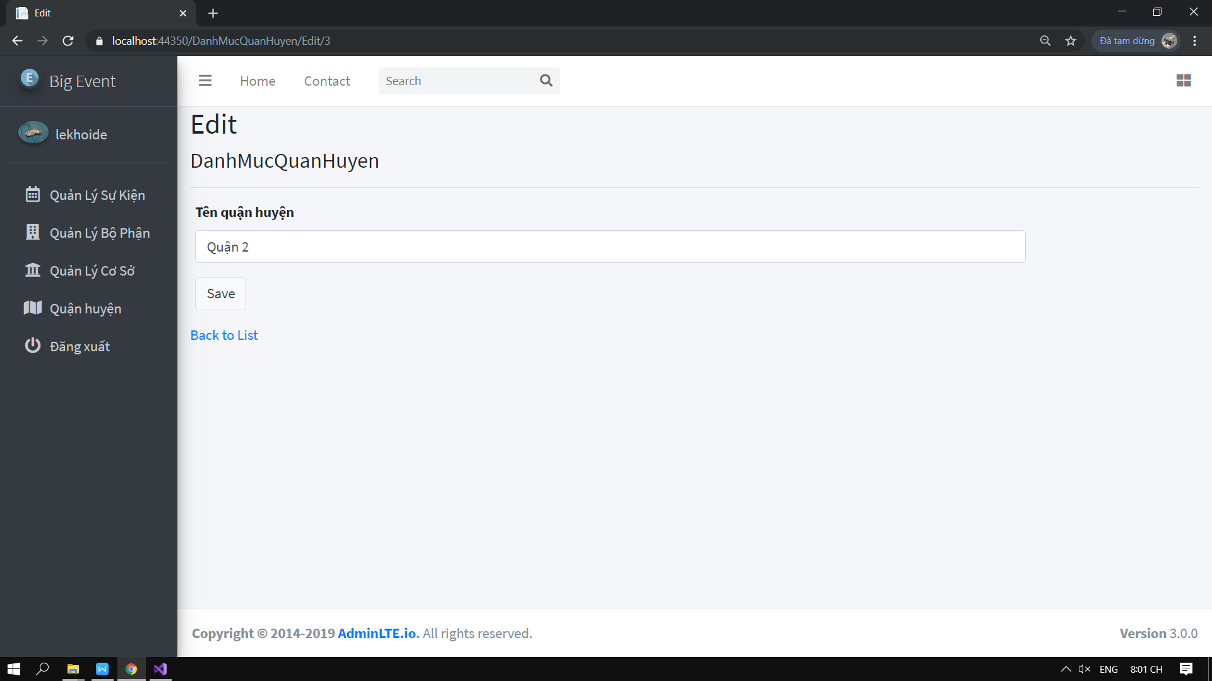

Hình 4.54 Giao diện sửa quận huyện admin

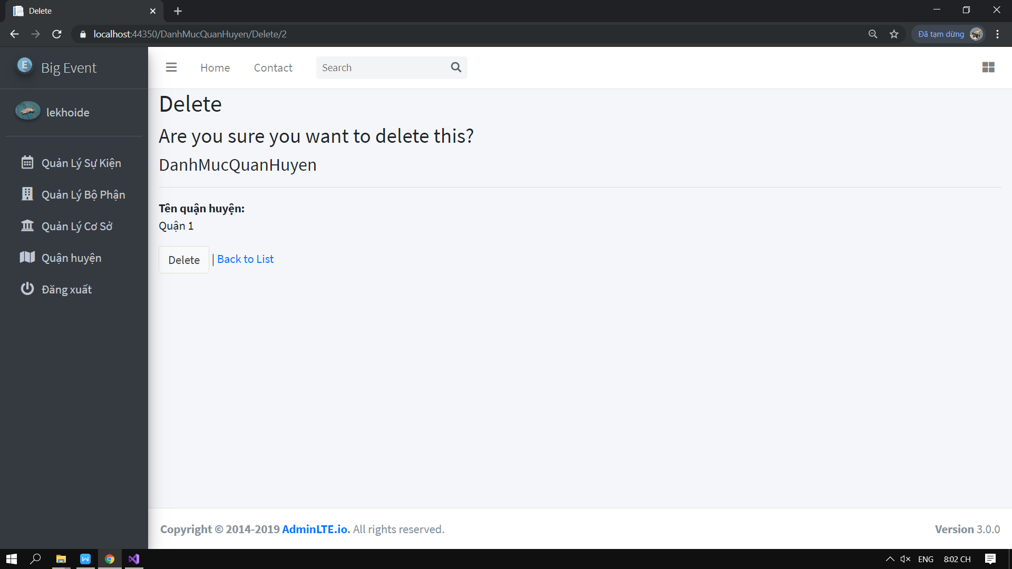

Hình 4.55 Giao diện xóa quận huyện admin

**CHƯƠNG 5 KẾT LUẬN**

1. **Kết luận chung**

Với mục tiêu đề ra ban đầu là thiết kế và xây dựng Website “Cổng thông tin sự kiện tại Đại Học Công Nghệ - Hutech” trên nền tảng công nghệ ASP.NET MVC hướng dẫn bởi giảng viên Lê Thị Ngọc Thơ trong vòng 10 tuần. Thì nhóm thấy cần phải phát triển đề tài hơn nữa vì còn nhiều bài toán chưa giải quyết và nhóm cần trau dồi kiến thức hơn nữa. Và mong rằng ý tưởng thô sơ mà chúng em thể hiện qua đề tài này sẽ được cô và các thầy chú ý. Nhóm em xin chân thành cảm ơn.

1. **Khẳng định kết quả đạt được**
2. *Kết quả đạt được*

* Xây dụng được một trang Webiste nói chung và hoàn thành đề tài nói riêng, kết quả đạt được không chỉ là một công việc xây dựng một trang Website mà nó là cả một quá trình cố gắng không biết mỏi mệt trong vòng 10 tuần của nhóm.
* Trước một vấn đề về nhu cầu thông tin của sinh viên và sự phát triển mạnh mẽ của công nghệ thông tin thì việc tạo ra một trang Website tin tức riêng giành cho các trường đại học là điều cần thiết và mang lại hiệu quả thực tế cao. Qua việc xây dựng là thực hiện đồ án chuyên ngành cũng giúp chúng em học hỏi thêm được nhiều điều về công việc của lập trình viên và nắm bắt được làm một Website là như thế nào từ đó giúp chúng em có được tiền đề để phát triển thêm nhiều Website khác.
* Thực hiện được công nghệ Crawl Data từ một Website và đẩy dữ liệu cào được lên hệ thống qua công cụ SQL

1. *Đóng góp*

4.2.2.1 Nguyễn Bá Tâm

Em đóng góp được gì vào đồ án môn học này ?

* Tìm hiểu công nghệ Crawl data
* Cào dữ liệu về và lưu dưới dạng json

Em học được gì sau khi đồ án chuyên ngành kết thúc ?

* Biết cách phân tích trang web cơ bản
* Học quy trình crawl dữ liệu

Với vai trò trong nhóm em đánh giá mình như thế nào ?

* + - Hoàn thành nhiệm vụ ban đầu đề ra

4.2.2.2 Lê Khôi Đệ

Em đóng góp được gì vào đồ án môn học này ?

* Viết đặc tả, thiết kế cơ sở dữ liệu trên SQL Server
* Vẽ mô hình UseCase Diagram, ClassDiagram, ERD Diagram
* Code chức năng CRUD Quản lý sự kiện, CRUD Quản lý cơ sở, CRUD Quản lý bộ phận, CRUD danh mục quận huyện
* Thiết kế giao diện admin : CRUD Quản lý sự kiện, CRUD Quản lý cơ sở, CRUD Quản lý bộ phận, CRUD danh mục quận huyện..
* Thiết kế giao diện người dùng: trang chủ và xem chi tiết sự kiện
* Gán giao diện admin (CRUD Quản lý sự kiện, CRUD Quản lý cơ sở, CRUD Quản lý bộ phận, CRUD danh mục quận huyện), người dùng (Trang chủ, Xem chi tiết sự kiện) lên hệ thống
* Gán giao diện người dùng: trang chủ và xem chi tiết sự kiện lên hệ thống
* Phân tích Website cần cào ở tuần 8 để có tư liệu viết code bản Demo tuần 8 cho nhóm
* Nạp file JSON lên hệ thống bằng SQL
* Viết và chỉnh sửa báo cáo cho nhóm

Em học được gì sau khi đồ án chuyên ngành kết thúc ?

* Áp dụng được vẽ mô hình trên CaseStudio và xuất code qua SQL Server
* Áp dụng được EntityDatabase First
* Kiểm thử quy trình dữ liệu có giống đặc tả trên SQL Server trước khi đưa lên hệ thống
* Sử dụng JavaScript trên giao diện
* Học được lý thuyết về công nghệ Crawl Data và quy trình Crawl Data
* Học được cách viết một dự án Crawl Data cào từ một Website và xuất dữ liệu cào được qua file JSON
* Học được cách nạp file JSON lên SQL đẩy lên hệ thống.

Với vai trò trong nhóm em đánh giá mình như thế nào ?.

* Vai trò Designer : hoàn thành tốt vì tự tay thiết kế và chỉnh sửa giao diện người dùng theo đúng yêu cầu đặt ra.
* Vai trò Development : hoàn thành tốt vì làm đúng tiến độ.

## 4.3. Đánh giá phần mềm

### Ưu điểm

Có một kênh thông tin dễ dàng giúp các bạn sinh viên tìm kiếm các sự kiện của trường.

Nhiều thông tin sự kiện sẽ được dễ dàng đưa đến nhiều sinh viên hơn thông qua nhiều kênh nhỏ lẻ khác nhau.

### Nhược điểm

Chức năng tìm kiếm còn là một vấn đề khó khăn.

Giao diện người dùng còn bị lỗi nếu sử dụng nhiều kích thước hiển thị trình duyệt khác nhau.

Dữ liệu cào về chưa được nhiều nên đề tài còn chưa thực sự hoàn chỉnh

## 4.4. Hướng phát triển và mở rộng đề tài

Đề tài *“*Cổng thông tin sự kiện tại Đại Học Công Nghệ - Hutech*”* cần được mở rộng và xem xét trên nhiều khía cạnh hơn để phần mềm được hoàn thiện, giúp cho việc quản lý sự kiện dễ dàng hơn, giảm bớt sự tìm kiếm khi chia sẻ quá nhiều kênh khác nhau… Trong đề tài này, chúng em chỉ mới phân tích và xây dựng phần mềm đơn giản, cần phải phát triển và làm rõ thêm:

* Tích hợp trên điện thoại di động cho việc thuận tiện theo dõi và cập nhật sự kiện trường
* Địa chỉ ngoài trường tùy chọn có thể tích hợp được Google Maps
* Chức năng check in tại sự kiện bằng mã QRcode
* Cào được thêm những dữ liệu khác.
* Phân lớp dữ liệu.

**TÀI LIỆU THAM KHẢO**

1. <https://freetuts.net/huong-dan-crawl-du-lieu-trang-chonbaihat-bang-ajax-+-php-1666.html>
2. <http://viet.jnlp.org/tai-nguyen-ngon-ngu-tieng-viet/ke-hoach-xay-dung-tu-dong-corpus-tu-nguon-web/crawler>
3. <https://topdev.vn/blog/crawling-du-lieu-tu-website-tim-hieu-ve-scrapingweb/>
4. <https://lptech.asia/dich-vu/dich-vu-lap-trinh-cong-cu-crawl-du-lieu-website-tu-dong>
5. <https://toidicodedao.com/2015/07/28/tutorial-trich-xuat-thong-tin-tu-website-voi-html-aglitity-pack/>
6. <https://codetheworld.io/nodejs-dung-selenium-cheerio-de-crawl-du-lieu.html>
7. <https://toidicodedao.com/2015/07/28/tutorial-trich-xuat-thong-tin-tu-website-voi-html-aglitity-pack/>